Regeringens proposition
2018/19:36

Kompletterande bestämmelser till  EU:s förordning om gränsöverskridande  paketleveranstjänster | Prop.  2018/19:36

Regeringen överlämnar denna proposition till riksdagen.

Stockholm den 10 januari 2019

Stefan Löfven
Peter Eriksson
(Näringsdepartementet)

Propositionens huvudsakliga innehåll
Regeringen föreslår en ny lag med kompletterande bestämmelser till Europaparlamentets och rådets förordning (EU) 2018/644 av den 18 april 2018 om gränsöverskridande paketleveranstjänster. Lagen innehåller bestämmelser om att regeringen eller den myndighet som regeringen bestämmer ska få meddela föreskrifter dels om kompletterande informationskrav för tillhandahållare av paketleveranstjänster, dels om ett avgiftsuttag från den som omfattas av skyldigheterna enligt förordningen. Vidare innehåller lagen bestämmelser om anmälan, tillsyn och sanktioner samt överklagande.
Den nya lagen föreslås träda i kraft den 15 maj 2019.

Innehållsförteckning
1 Förslag till riksdagsbeslut 3
2 Lagtext 4
2.1 Förslag till lag med kompletterande bestämmelser till EU:s förordning om gränsöverskridande paketleveranstjänster 4
2.2 Förslag till lag om ändring i marknadsföringslagen (2008:486) 6
3 Ärendet och dess beredning 8
4 EU:s förordning om gränsöverskridande paketleveranstjänster 8
5 Paketmarknaden i Sverige 11
6 Kompletterande bestämmelser till EU-förordningen 13
6.1 En ny lag införs 13
6.2 Kompletterande informationskrav får meddelas vid behov 14
6.3 En generell anmälningsskyldighet införs 15
6.4 Den nationella tillsynsmyndigheten 18
6.5 Sanktioner 21
6.6 Överklagande 25
7 Avgifter 25
8 Ikraftträdande 27
9 Konsekvenser 28
10 Författningskommentar 32
10.1 Förslaget till lag med kompletterande bestämmelser till EU:s förordning om gränsöverskridande paketleveranstjänster 32
10.2 Förslaget till lag om ändring i marknadsföringslagen (2008:486) 35
- Europaparlamentets och rådets förordning (EU) 2018/644 av den 18 april 2018 om gränsöverskridande paketleveranstjänster 36
- Promemorians lagförslag 46
- Förteckning över remissinstanserna 48
- Lagrådsremissens lagförslag 49
- Lagrådets yttrande 53
Utdrag ur protokoll vid regeringssammanträde den 10 januari 2019 57

Förslag till riksdagsbeslut
Regeringens förslag:
- Riksdagen antar regeringens förslag till lag med kompletterande bestämmelser till EU:s förordning om gränsöverskridande paketleveranstjänster.
- Riksdagen antar regeringens förslag till lag om ändring i marknadsföringslagen (2008:486).

Lagtext
Regeringen har följande förslag till lagtext.

Förslag till lag med kompletterande
bestämmelser till EU:s förordning om
gränsöverskridande paketleveranstjänster
Härigenom föreskrivs följande.
Inledande bestämmelser
1 § I denna lag finns bestämmelser som kompletterar Europaparlamentets och rådets förordning (EU) 2018/644 av den 18 april 2018 om gränsöverskridande paketleveranstjänster (EU-förordningen).
Termer och uttryck i lagen har samma betydelse som i EU-förordningen.
Nationell tillsynsmyndighet
2 § Den myndighet som regeringen bestämmer ska vara nationell tillsynsmyndighet när det gäller andra frågor än som avses i 9 §.
Informationskrav för tillhandahållare av
paketleveranstjänster
3 § Regeringen eller den myndighet som regeringen bestämmer får meddela föreskrifter om annan skyldighet att lämna information än som anges i artikel 4.1 och 4.3 i EU-förordningen.
Anmälan
4 § En tillhandahållare av paketleveranstjänster som är etablerad i Sverige ska anmäla sin verksamhet till tillsynsmyndigheten.
Tillsyn och sanktioner
5 § Tillsynsmyndigheten ska utöva tillsyn över
1. att tillhandahållare av paketleveranstjänster fullgör sina skyldigheter enligt artiklarna 4 och 5 i EU-förordningen och rättsakter som har meddelats med stöd av de artiklarna, och
2. att denna lag och föreskrifter som har meddelats med stöd av lagen följs.

6 § Tillhandahållare av paketleveranstjänster ska lämna de upplysningar och handlingar som tillsynsmyndigheten begär för tillsynen.

7 § Tillsynsmyndigheten får meddela de förelägganden som behövs för att en tillhandahållare av paketleveranstjänster ska följa
1. artiklarna 4 och 5 i EU-förordningen och rättsakter som har meddelats med stöd av de artiklarna, och
2. denna lag och föreskrifter som har meddelats med stöd av lagen.
Ett beslut om föreläggande får förenas med vite.
Tillsynsmyndigheten får bestämma att ett beslut om föreläggande ska gälla omedelbart, om det krävs för att de rapporteringstider som anges i EU-förordningen ska kunna hållas.

8 § Tillsynsmyndighetens beslut om åtgärder för tillsynen får verkställas av Kronofogdemyndigheten. Då gäller bestämmelserna i utsökningsbalken om verkställighet av förpliktelser som inte avser betalningsskyldighet, avhysning eller avlägsnande.

9 § Om en näringsidkare inte tillhandahåller information till konsumenter i enlighet med artikel 7 i EU-förordningen, ska marknadsföringslagen (2008:486) tillämpas, med undantag av bestämmelserna i 29–36 §§ om marknadsstörningsavgift. Sådan information ska anses vara väsentlig enligt 10 § tredje stycket marknadsföringslagen.
Avgifter
10 § Regeringen eller den myndighet som regeringen bestämmer får meddela föreskrifter om att den som omfattas av skyldigheterna enligt artiklarna 4 och 5 i EU-förordningen ska betala avgift för tillsynsmyndighetens verksamhet enligt denna lag.
Överklagande
11 § Tillsynsmyndighetens beslut enligt denna lag får överklagas till allmän förvaltningsdomstol.
Prövningstillstånd krävs vid överklagande till kammarrätten.

Denna lag träder i kraft den 15 maj 2019.

Förslag till lag om ändring i
marknadsföringslagen (2008:486)
Härigenom föreskrivs att 1 § marknadsföringslagen (2008:486) ska ha följande lydelse.

Lydelse enligt SFS 2018:2092 | Föreslagen lydelse

1 §
Denna lag har till syfte att främja konsumenternas och näringslivets intressen i samband med marknadsföring av produkter och att motverka marknadsföring som är otillbörlig mot konsumenter och näringsidkare.
Bestämmelser om marknadsföring finns bl.a. i
– socialförsäkringsbalken,
– sjölagen (1994:1009),
– lagen (1995:1571) om insättningsgaranti,
– lagen (1996:1006) om valutaväxling och annan finansiell verksamhet,
– lagen (1996:1118) om marknadsföring av kristallglas,
– lagen (1999:158) om investerarskydd,
– lagen (2002:562) om elektronisk handel och andra informationssamhällets tjänster,
– lagen (2004:46) om värdepappersfonder,
– lagen (2004:299) om inlåningsverksamhet,
– prisinformationslagen (2004:347),
– lagen (2005:59) om distansavtal och avtal utanför affärslokaler,
– försäkringsavtalslagen (2005:104),
– lagen (2006:484) om franchisegivares informationsskyldighet,
– lagen (2007:528) om värdepappersmarknaden,
– lagen (2010:510) om lufttransporter,
– radio- och tv-lagen (2010:696),
– lagen (2010:751) om betaltjänster,
– alkohollagen (2010:1622),
– konsumentkreditlagen (2010:1846),
– lagen (2011:914) om konsumentskydd vid avtal om tidsdelat boende eller långfristig semesterprodukt,
– lagen (2013:561) om förvaltare av alternativa investeringsfonder,
– lagen (2013:1054) om marknadsföring av modersmjölksersättning och tillskottsnäring,
– lagen (2014:1344) med kompletterande bestämmelser till EU:s tåg-, fartygs- och busspassagerarförordningar,
– lagen (2015:671) om alternativ tvistlösning i konsumentförhållanden,
– lagen (2015:953) om kollektivtrafikresenärers rättigheter,
– lagen (2016:415) om förmedlingsavgifter för kortbaserade betalningstransaktioner,
– lagen (2016:915) om krav på installationer för alternativa drivmedel,
– paketreselagen (2018:1217),  – lagen (2018:1219) om försäkringsdistribution,  – spellagen (2018:1138), och  – lagen (2018:2088) om tobak och liknande produkter. | – spellagen (2018:1138),  – paketreselagen (2018:1217),  – lagen (2018:1219) om försäkringsdistribution,  – lagen (2018:2088) om tobak och liknande produkter, och  – lagen (2019:000) med kompletterande bestämmelser till EU:s förordning om gränsöverskridande paketleveranstjänster.

Denna lag träder i kraft den 2 juli 2019.

Ärendet och dess beredning
Europaparlamentets och rådets förordning (EU) 2018/644 av den 18 april 2018 om gränsöverskridande paketleveranstjänster, nedan kallad EU-förordningen, trädde i kraft den 22 maj 2018. Förordningen tillämpas från ikraftträdandet med undantag för bestämmelsen om sanktioner som ska tillämpas från och med den 23 november 2019. Medlemsstaterna ska senast samma dag anmäla de rättsakter som antas med anledning av skyldigheten att fastställa sanktioner för överträdelse av förordningen. Även senare ändringar ska anmälas utan dröjsmål. EU-förordningen finns i bilaga 1.
Under förhandlingarna upprättades och överlämnades en faktapromemoria till riksdagen (2015/16:FPM99).
EU-förordningen förutsätter att vissa kompletterande bestämmelser införs i nationell rätt. Regeringen har utsett Post- och telestyrelsen (PTS) till nationell tillsynsmyndighet enligt EU-förordningen. PTS ska utöva tillsyn över att tillhandahållare av paketleveranstjänster fullgör sina skyldigheter enligt artiklarna 4 och 5 i EU-förordningen. Vidare ska Konsumentverket utöva tillsyn över att näringsidkare som med konsumenter ingår köpeavtal som inbegriper gränsöverskridande paketleveranser fullgör skyldigheterna enligt artikel 7 i EU-förordningen. Dessa tillsynsuppgifter följer av 2 och 3 §§ förordningen (2018:476) om tillsyn enligt EU:s förordning om gränsöverskridande paketleveranstjänster.
Inom Näringsdepartementet har även promemorian Kompletterande bestämmelser till EU:s förordning om gränsöverskridande paketleveranstjänster upprättats. I promemorian föreslås en ny lag med kompletterande bestämmelser om anmälan, tillsyn och sanktioner samt avgifter som är nödvändiga till följd av EU-förordningen. Promemorian överensstämmer i allt väsentligt med innehållet i denna proposition. Promemorians lagförslag finns i bilaga 2. Promemorian har remissbehandlats och en förteckning över remissinstanserna finns i bilaga 3. Remissyttrandena har publicerats på regeringens webbplats och finns även tillgängliga i Näringsdepartementet (N2018/03899/D).
Lagrådet
Regeringen beslutade den 6 december 2018 att inhämta Lagrådets yttrande över de lagförslag som finns i bilaga 4. Lagrådets yttrande finns i bilaga 5. Regeringen följer i huvudsak Lagrådets synpunkter, se avsnitt 6.2, 6.4, 6.5 och författningskommentaren. I förhållande till lagrådsremissen har vissa språkliga och redaktionella ändringar gjorts.

EU:s förordning om gränsöverskridande paketleveranstjänster
EU-förordningen syftar till att skapa ökad pristransparens på marknaden för gränsöverskridande paketleveranstjänster. Den ska också ge nationella tillsynsmyndigheter ökade möjligheter att utöva tillsyn på området. Dessa åtgärder ska öka konkurrensen, vilket i sin tur ska leda till sänkta priser. Den övergripande målsättningen är att den gränsöverskridande e-handeln ska främjas, inte minst genom att småföretag och konsumenter får ökade möjligheter att sälja och handla produkter.
Förordningen kompletterar reglerna i Europaparlamentets och rådets direktiv 97/67/EG av den 15 december 1997 om gemensamma regler för utvecklingen av gemenskapens inre marknad för posttjänster och för förbättring av kvaliteten på tjänsterna, det s.k. postdirektivet. Direktivet har ändrats vid ett par tillfällen, senast genom Europaparlamentets och rådets direktiv 2008/6/EG av den 20 februari 2008 om ändring av direktiv 97/67/EG beträffande fullständigt genomförande av gemenskapens inre marknad för posttjänster. I postdirektivet regleras posttjänster, huvudsakligen de nationella samhällsomfattande tjänsterna. Postdirektivet tar inte upp tillsynen över tillhandahållare av paketleveranstjänster. EU-förordningen påverkar inte de rättigheter och garantier som fastställs i postdirektivet och innebär inte någon ändring av de definitioner som gäller enligt direktivet.
EU-förordningens huvudsakliga innehåll
Enligt EU-förordningens artikel 1 är syftet och målet med de särskilda bestämmelser som fastställs i förordningen att främja bättre gränsöverskridande paketleveranstjänster. Bestämmelserna behandlar tillsyn, insyn i taxor och bedömning av taxor för vissa tjänster i syfte att fastställa vilka som är orimligt höga samt information till konsumenter.
I artikel 2 behandlas definitioner av vissa termer som används i förordningen. Utöver hänvisningar till definitioner i vissa direktiv innehåller artikeln fyra nya definitioner. Med paket avses annan postförsändelse än ett skriftligt meddelande som innehåller varor med eller utan kommersiellt värde och som väger högst 31,5 kg. I skäl 15 i förordningen anges att uppskattningsvis 80 procent av adresserade paket som genereras av e-handeln i dag väger mindre än 2 kg och att de ofta behandlas i postkedjan för brevförsändelser. Sådana lättare postförsändelser omfattas av förordningen. Enligt skäl 16 bedöms som utgångspunkt postförsändelser som är tjockare än 20 mm innehålla andra varor än brevförsändelser. Postförsändelser som endast består av skriftliga meddelanden omfattas inte av definitionen.
Paketleveranstjänster definieras som tjänster som innefattar insamling, sortering, transport och utdelning av paket.
Skyldigheterna enligt förordningen omfattar tillhandahållare av paketleveranstjänster. Företag som är etablerade i endast en medlemsstat och som bara tillhandahåller inrikes paketleveranstjänster som en del av ett köpeavtal och som en del av detta avtal personligen levererar varor som omfattas av avtalet till användaren, omfattas inte av definitionen. Av skäl 17 i förordningen följer att företag som tillhandahåller minst ett led i postleveranskedjan, dvs. insamling, sortering, transport och utdelning av paket, är att bedöma som tillhandahållare av paketleveranstjänster. Enbart transporter, som inte sker i samband med insamling, sortering eller utdelning, är dock inte paketleveranstjänster. Det gäller också när transporterna utförs inom ramen för alternativa affärsmodeller eller på annat sätt. I sådana fall antas det nämligen att verksamheten är en del av transportsektorn, förutsatt att företaget eller ett av dess dotterbolag eller anknutna företag inte omfattas av förordningen på annat sätt.
Med underleverantör avses ett företag som utför insamling, sortering, transport eller utdelning av paket åt tillhandahållaren av paketleveranstjänster.
Artikel 3 reglerar harmoniseringsnivån. Kraven i förordningen är minimikrav som inte hindrar en medlemsstat från att bibehålla eller införa ytterligare nödvändiga och proportionella åtgärder för att få till stånd bättre gränsöverskridande paketleveranstjänster, förutsatt att åtgärderna är förenliga med unionsrätten.
Artiklarna 4–7 reglerar tillsyn. I artikel 4 anges den information som tillhandahållare av paketleveranstjänster är skyldiga att lämna till den nationella tillsynsmyndigheten i den medlemsstat där de är etablerade. Informationen avser vissa basuppgifter som ska lämnas initialt och ytterligare information som ska lämnas varje år vid en senaste tidpunkt som anges i förordningen. De uppgifter som ska lämnas varje år rör omsättning för paketleveranstjänster, antal personer som är sysselsatta med tillhandahållandet av paketleveranstjänster, antal levererade paket, information om underleverantörer och offentliggjorda prislistor, om sådana finns tillgängliga. Därutöver får den nationella tillsynsmyndigheten införa kompletterande informationskrav förutsatt att de behövs och är proportionella.
För att begränsa den administrativa bördan för små företag som är verksamma endast på en nationell eller regional marknad är det endast företag som sysselsätter minst 50 personer med tillhandahållandet av paketleveranstjänster som omfattas av informationsskyldigheten. Detta tröskelvärde gäller dock inte om tillhandahållaren är etablerad i mer än en medlemsstat. Den nationella tillsynsmyndigheten får dessutom under vissa förutsättningar begära informationen från företag som sysselsätter färre personer, dock minst 25 personer. I skäl 20 i EU-förordningen anges att tröskelvärdet särskilt bör inbegripa personer som är sysselsatta med tillhandahållandet av paketleveranstjänster, t.ex. heltids-, deltids- och visstidsanställda samt egenföretagare som arbetar för tillhandahållaren av paketleveranstjänster.
Europeiska kommissionen har antagit genomförandeförordning (EU) 2018/ 1263 av den 20 september 2018 om fastställande av formulär för inlämnande av information från tillhandahållare av paketleveranstjänster enligt Europaparlamentets och rådets förordning (EU) 2018/644. Genomförandeförordningen trädde i kraft den 11 oktober 2018 och är direkt tillämplig i medlemsstaterna. I bilagorna till genomförandeförordningen finns två formulär för att lämna den information som avses i artikel 4.1 och 4.3 i EU-förordningen, dvs. de basuppgifter som ska lämnas initialt och den ytterligare information som ska lämnas varje år.
Enligt artikel 5 ska tillhandahållare av gränsöverskridande paketleveranstjänster som omfattas av informationsskyldigheten enligt artikel 4 förse den nationella tillsynsmyndigheten, i den medlemsstat där de är etablerade, med en offentliggjord prislista med aktuella taxor för leverans av enstaka paket. I bilagan till EU-förordningen finns en förteckning över de postförsändelser som omfattas av prisinsynen. Uppgifterna ska lämnas varje år vid en senaste tidpunkt som anges i förordningen. Den nationella tillsynsmyndigheten ska sedan lämna in prislistorna till Europeiska kommissionen som offentliggör listorna på en särskild webbplats.
I artikel 6 anges att den nationella tillsynsmyndigheten – för alla de postförsändelser som anges i bilagan till EU-förordningen – ska fastställa vilka gränsöverskridande taxor enligt mottagna prislistor som omfattas av en skyldighet att tillhandahålla samhällsomfattande tjänster och som myndigheten ska bedöma. Vid bedömningen ska myndigheten, med beaktande av de omständigheter som anges i artikeln, bestämma vilka gränsöverskridande taxor som den anser är orimligt höga. För att säkerställa öppenhet i hela unionen ska bedömningen sedan lämnas till Europeiska kommissionen som offentliggör en icke-konfidentiell version av bedömningen.
Enligt artikel 7 finns en skyldighet för näringsidkare som med konsumenter ingår köpeavtal som inbegriper gränsöverskridande paketleveranser att tillhandahålla viss information, se vidare avsnitt 6.5.
Enligt artikel 8 ska medlemsstaterna fastställa regler om sanktioner för överträdelse av förordningen och vidta alla nödvändiga åtgärder för att säkerställa att de tillämpas, se vidare avsnitt 6.5.
I artikel 13 behandlas förordningens ikraftträdande. Där anges att förordningen ska tillämpas från och med den 22 maj 2018, med undantag för artikel 8 som ska tillämpas från och med den 23 november 2019.

Paketmarknaden i Sverige
Paketmarknaden definieras vanligtvis utifrån försändelsernas vikt, där försändelser under 35 kg brukas kallas lättgods eller styckegods medan tyngre försändelser än så brukas kallas tunggods eller partigods. Det som kännetecknar paket är att de är spårbara och därmed kan följas av mottagaren eller avsändaren under distributionen.
Mindre varor som t.ex. hemelektronik, skönhetsprodukter och böcker befordras ofta som brevförsändelser. Detta gör att gränsen mellan brev- och paketmarknaden inte är helt tydlig. I takt med att kunder vill ha snabbare leveranser av varor direkt till hemmet eller till sitt verksamhetsställe blir även gränsdragningen mellan traditionell paketdistribution och bud- och kurirbefordran mer otydlig.
Den svenska paketmarknaden är i princip oreglerad. I postlagen (2010:1045) finns det bestämmelser om postverksamhet och samhällsomfattande posttjänst. Lagen innehåller bl.a. bestämmelser som genomför postdirektivet. Enligt lagen ska det finnas en samhällsomfattande posttjänst, dvs. en posttjänst som finns i hela landet, som är av god kvalitet och som innebär att alla användare kan ta emot postförsändelser och till rimliga priser kan avlämna sådana försändelser för befordran. Med postförsändelser avses adresserade försändelser som väger högst 20 kg och som överlämnas i den slutliga form i vilken de ska transporteras av en tillhandahållare av posttjänster. Detta innebär att den samhällsomfattande posttjänsten avser både brev och paket.
Med stöd av 2 kap. 4 § första stycket 2 postlagen har PTS utsett Postnord Group AB (Postnord) att tillhandahålla hela den samhällsomfattande posttjänsten. Det nuvarande tillståndsvillkoret gäller till och med den 31 mars 2020. I och med att Postnord har utsetts att tillhandahålla den samhällsomfattande posttjänsten är företaget för närvarande det enda på paketmarknaden som omfattas av tillsyn enligt postlagen. Detta gäller dock endast paket som väger högst 20 kg.
Enligt 2 kap. 1 § postlagen krävs tillstånd för att bedriva postverksamhet. Med postverksamhet avses regelbunden insamling, sortering, transport och utdelning av brev mot betalning. Termen brev omfattar adresserade försändelser som är inneslutna i kuvert eller annat omslag och som väger högst 2 kg samt vykort, brevkort och liknande försändelser. Detta innebär att tillståndskravet inte omfattar befordran av paket.
Det finns inte någon tillgänglig heltäckande analys av den svenska paketmarknaden när det gäller aktörernas volymer, marknadsandelar, tjänster, priser och geografiska täckning. Eftersom marknaden dessutom i stora delar är oreglerad innebär detta att det är svårt att få en överblick över antalet företag på paketmarknaden. För att PTS ska kunna göra tillförlitliga analyser av hela postmarknaden infördes nyligen en bestämmelse om uppgiftslämnande i 3 kap. 5 § postlagen. Enligt den nya bestämmelsen, som trädde i kraft den 1 april 2018, ska den som tillhandahåller posttjänster på begäran lämna viss information till myndigheten.
På den svenska paketmarknaden finns det fem aktörer som erbjuder paketleveranser till privatpersoner via egna ombudsnät: Postnord, Schenker AB (Schenker), DHL Freight (Sweden) AB (DHL), Bussgods Sverigefrakt AB (Bussgods) och United Parcel Service Inc. (UPS). Även Bring AS erbjuder paketleveranser via ombud genom samarbeten med andra aktörer. År 2015 distribuerade Postnord cirka 66 procent av paketförsändelserna som vägde högst 20 kg, medan Schenker, DHL, dåvarande Bring Citymail Sweden AB och Bussgods distribuerade cirka 18, 14, 2 respektive 0,4 procent. Under senare år har även UPS byggt upp ett servicenät för paketförsändelser. Härutöver finns det ett antal företag som bedriver bud- och kurirverksamhet, dvs. hämtning av försändelser hos avsändare för transport av försändelsen till mottagare. Större sådana företag på den svenska marknaden är Jetpak Top Holding AB (publ), TNT Holdings B.V. och Fedex Express. Myndigheten Trafikanalys tar årligen fram statistik om postverksamhet. Enligt denna statistik fanns det 2016 totalt 367 företag med postverksamhet, varav 45 företag inom verksamhetsområdet postbefordran, 306 företag inom bud- och kurirverksamhet och 16 företag inom tidningsdistribution. Endast 13 av företagen med postverksamhet hade 50 eller fler anställda.
Paketvolymerna ökar stadigt. Från att tidigare ha utgjort en liten del av postmarknaden har paketleveranserna ökat de senaste åren i och med den ökade e-handeln. Det finns i dag inte någon tillförlitlig statistik över den totala volymen paketförsändelser i Sverige. Trafikanalys årliga undersökning av postmarknaden inkluderar en mätning av antalet paketförsändelser. Eftersom inte alla relevanta företag varit skyldiga att lämna uppgifter är undersökningen dock inte heltäckande, utan resultatet innebär sannolikt en underskattning av marknadens storlek. För 2016 rapporterade Trafikanalys en volym om 104 miljoner paket (paket med en vikt över 2 kg), en ökning med sju procent jämfört med 2015. Det finns samtidigt uppgifter som pekar på att den totala volymen är ännu större. I sitt slutbetänkande uppskattade 2015 års postlagsutredning den totala volymen för 2015 till 121 miljoner paket, när det gäller paket med en vikt upp till 20 kg (SOU 2016:54 s. 85).
Det råder kraftig tillväxt på e-handelsområdet, vilket medför ökande volymer av paket och varubrev. Det har i sin tur lett till att paketdistributörer, som DHL och Schenker, utvecklat ombudsnät och tjänster riktade mot konsumenter. Även Citymail AB (tidigare Bring Citymail Sweden AB) erbjuder utdelning av mindre varupaket till bostäder.

Kompletterande bestämmelser till
EU-förordningen
EU-förordningen är bindande i sin helhet och direkt tillämplig i varje medlemsstat. Det finns därför inte skäl att i detta lagstiftningsärende ta ställning till innehållet i EU-förordningen, dess tolkning eller framtida utvärdering. Lagstiftningsärendet behandlar därför endast frågan om de kompletterande bestämmelser till EU-förordningen som behöver införas i nationell rätt.

En ny lag införs
Regeringens förslag: De nationella bestämmelser som behövs för att komplettera EU-förordningen ska samlas i en ny lag.
Termer och uttryck i lagen ska ha samma betydelse som i EU-förordningen.

Promemorians förslag överensstämmer med regeringens.
Remissinstanserna tillstyrker eller har inga invändningar mot förslaget.
Skälen för regeringens förslag: Som framgår av avsnitt 4 är EU-förordningen ett komplement till postdirektivet. Direktivet har genomförts i svensk rätt. Bestämmelser som följer av postdirektivet och dess ändringsdirektiv finns i postlagen. Som framgår av redogörelsen i avsnitt 5 reglerar postlagen dock endast postverksamhet och samhällsomfattande posttjänst. Postverksamhet omfattar endast brev, medan den samhällsomfattande posttjänsten omfattar postförsändelser – dvs. både brev och paket – som väger högst 20 kg. Med hänsyn till definitionen av paket i artikel 2 i EU-förordningen är förordningens tillämpningsområde således ett annat än det som regleras i postlagen. Det skulle därför vara nödvändigt att utvidga postlagens tillämpningsområde för att kunna reglera paketleveranstjänster i den lagen. Det finns dessutom skillnader i förhållande till de definitioner som används i postlagen, t.ex. definitionen av postförsändelse jämfört med samma definition enligt postdirektivet. EU-förordningen omfattar även lättare postförsändelser som ryms inom definitionen av brev enligt postlagen, vilket för det fall de kompletterande bestämmelserna till EU-förordningen tas in i postlagen också kan bidra till en sammanblandning av definitioner och därmed försvåra tillämpningen. En ytterligare komplikation med att ta in kompletterande bestämmelser till EU-förordningen i postlagen är att den lagen uteslutande reglerar tillståndspliktig verksamhet, vilket bl.a. återspeglas i den terminologi som används i lagen. Mot den bakgrunden anser regeringen att det är lämpligt att de lagbestämmelser som är nödvändiga till följd av EU-förordningen samlas i en ny lag.
Hänvisningen till EU-förordningen i lagtexten bör vara utformad på så sätt att den avser EU-förordningen i den vid varje tidpunkt gällande lydelsen, s.k. dynamisk hänvisning. EU-förordningen kan ändras utan att det påverkar de kompletterande bestämmelserna på nationell nivå. För att i sådana situationer undvika en lagändring är det enligt regeringen lämpligt att inte koppla rättsakten i en viss angiven lydelse till den nya lagen.
I och med att den nya lagen syftar till att komplettera EU-förordningens bestämmelser bör termer och uttryck i lagen ha samma betydelse som i EU-förordningen. Det bör införas en särskild bestämmelse om detta.

Kompletterande informationskrav får
meddelas vid behov
Regeringens förslag: Regeringen eller den myndighet som regeringen bestämmer ska få meddela föreskrifter om annan skyldighet att lämna information än som anges i EU-förordningen.

Promemorians förslag överensstämmer med regeringens.
Remissinstanserna tillstyrker eller har inga invändningar mot förslaget. PTS framhåller att det är viktigt att det i lagen och dess förarbeten framgår hur långt bemyndigandet att utfärda kompletterande informationskrav sträcker sig. Förvaltningsrätten i Stockholm påpekar med anledning av EU-förordningens bestämmelse i fråga om sekretess, att uppgifter om affärs- och driftförhållanden i mål hos domstol normalt endast omfattas av svag sekretess.
Skälen för regeringens förslag: Som framgår av avsnitt 4 ställs det i EU-förordningen krav på tillhandahållare av paketleveranstjänster att lämna viss information. Enligt artikel 4.5 får den nationella tillsynsmyndigheten införa informationskrav utöver dem som anges i punkterna 1 och 3, förutsatt att de behövs och är proportionella. Eftersom den svenska paketmarknaden i dag är i princip oreglerad saknas det information om aktörerna på marknaden och de tjänster som erbjuds. Det är därför svårt att bedöma vilken information som behövs för att tillsynsmyndigheten bättre ska kunna överblicka paketmarknaden och utöva tillsyn på det sätt som är syftet med EU-förordningen. Dessutom förändras paketmarknaden snabbt till följd av den snabbt ökande e-handeln. Kraven på information kommer därmed sannolikt att förändras beroende på utvecklingen av paketmarknaden och hur tillsynsverksamheten utformas. Mot den bakgrunden anser regeringen att kompletterande informationskrav lämpligen bör regleras på föreskriftsnivå. Lagen bör därför innehålla ett bemyndigande för regeringen eller den myndighet som regeringen bestämmer att få meddela föreskrifter om sådana krav. Exempel på information som tillsynsmyndigheten kan behöva är uppgifter om var paketleveranstjänsterna tillhandahålls och till vilken typ av kund tjänsterna erbjuds, t.ex. privatpersoner eller företag. PTS för också fram att även annan information kan behövas, t.ex. uppdelning av antal försändelser på respektive kategori av slutlig mottagare (dvs. privatperson eller företag).
I enlighet med Lagrådets förslag bör det i bemyndigandet anges att regeringen eller den myndighet som regeringen bestämmer får meddela föreskrifter om annan skyldighet att lämna information än som anges i artikel 4.1 och 4.3 i EU-förordningen. Grundförutsättningen för att tillsynsmyndigheten ska få meddela kompletterande informationskrav är enligt EU-förordningen att de behövs och uppfyller kravet på proportionalitet. Detta behöver, som Lagrådet påpekar, inte anges i lagtexten. Något förtydligande, som PTS efterfrågar, är inte nödvändigt. Det är tillsynsmyndigheten som utifrån sin kunskap om paketmarknaden och dess aktörer bäst gör den bedömningen. Sammantaget bör alltså kompletterande föreskrifter meddelas vid behov.
Enligt artikel 9 i EU-förordningen ska all konfidentiell affärsinformation som tillhandahålls nationella tillsynsmyndigheter eller kommissionen omfattas av strikta sekretesskrav enligt tillämpliga bestämmelser i unionsrätt och nationell rätt. Bestämmelser om sekretess i statlig tillsynsverksamhet för bl.a. uppgift om ett företags affärs- eller driftförhållanden finns i 30 kap. 23 § offentlighets- och sekretesslagen (2009:400), förkortad OSL, 9 § offentlighets- och sekretessförordningen (2009:641) och i bilagan till förordningen. Sekretess gäller enligt de bestämmelserna i PTS utrednings- och tillsynsverksamhet. Som Förvaltningsrätten i Stockholm påpekar regleras sekretessen för motsvarande uppgifter hos domstolarna i 36 kap. 2 § OSL. Regeringen konstaterar att den svenska sekretessregleringen omfattar sådan konfidentiell affärsinformation som avses i EU-förordningen.

En generell anmälningsskyldighet införs
Regeringens förslag: En tillhandahållare av paketleveranstjänster som är etablerad i Sverige ska vara skyldig att anmäla sin verksamhet till tillsynsmyndigheten.

Promemorians förslag överensstämmer i huvudsak med regeringens. I promemorian föreslås inte att det uttryckligen ska framgå att anmälningsskyldigheten endast omfattar tillhandahållare av paketleveranstjänster som är etablerade i Sverige.
Remissinstanserna tillstyrker eller har inga synpunkter i sak på förslaget. Kommerskollegium anser dock att lagtexten ska utformas så att det tydligt framgår om anmälningsskyldigheten endast omfattar aktörer som är etablerade i Sverige. Kammarrätten i Stockholm framhåller vikten av att anmälningsskyldigheten utformas så att skyldigheten blir proportionerlig och att den administrativa bördan för små företag inte blir för omfattande. PTS anser att det inte är tydligt vilken information som anmälningsskyldiga ska lämna och att detta bör förtydligas i verkställighetsföreskrifter.
Skälen för regeringens förslag
Den nationella tillsynsmyndigheten behöver få kunskap om företagen
Ett av syftena med regleringen i EU-förordningen är att ge nationella tillsynsmyndigheter ökade möjligheter att utöva tillsyn när det gäller paketleveranstjänster. Som framgår av avsnitt 4 gäller skyldigheterna att lämna information inklusive prisuppgifter i förhållande till den nationella tillsynsmyndigheten i den medlemsstat där tillhandahållaren av paketleveranstjänster är etablerad. Myndighetens tillsynsansvar är alltså avgränsat till företag som är etablerade i medlemsstaten. Företag som är etablerade i Sverige ska lämna aktuell information till PTS, som har utsetts till nationell tillsynsmyndighet och därmed har det huvudsakliga tillsynsansvaret enligt EU-förordningen. För att PTS ska kunna utöva tillsynen är det nödvändigt att myndigheten får kännedom om vilka företag som verkar på marknaden.
PTS har i dag möjlighet att samla in uppgifter från tillhandahållare av posttjänster. Enligt 3 kap. 5 § postlagen ska den som tillhandahåller posttjänster på begäran lämna sådana uppgifter om sin ekonomi och verksamhet som är nödvändiga för uppföljning av utvecklingen på postområdet och för bevakning av att posttjänsterna svarar mot samhällets behov och att en väl fungerande samhällsomfattande posttjänst av god kvalitet finns tillgänglig för alla användare. Bestämmelsen syftar till att PTS ska kunna göra tillförlitliga analyser av hela postmarknaden, dvs. även av företag som tillhandahåller posttjänster men som inte samtidigt bedriver postverksamhet. I förarbetena uttalades bl.a. att förslaget kommer att möjliggöra bättre och utförligare analyser av paketmarknaden (prop. 2017/18:41 s. 14 f.). Som framgår av avsnitt 6.1 har dock EU-förordningen ett annat tillämpningsområde än postlagen. Uppgiftslämnandet enligt den nya bestämmelsen i postlagen sker dessutom på begäran av myndigheten. Den bestämmelsen förser därmed inte PTS med information om vilka tillhandahållare av paketleveranstjänster som verkar på marknaden. För att PTS ska kunna fullgöra sin uppgift som nationell tillsynsmyndighet behövs därför en kompletterande bestämmelse till EU-förordningen som medför att PTS får information om vilka företag som finns på den svenska paketmarknaden. Syftet kan uppnås genom att t.ex. ställa krav på anmälan eller tillstånd för tillhandahållare av paketleveranstjänster. Det anges också i skäl 30 i EU-förordningen att de nationella tillsynsmyndigheterna behöver ha kunskap och för statistikens skull ha information om tillhandahållare av paketleveranstjänster som är verksamma på marknaden på grundval av lämpliga tillståndsförfaranden eller andra lagstadgade krav.
Ett tillståndskrav är inte nödvändigt
Som framgår av avsnitt 5 finns enligt postlagen ett krav på tillstånd för att bedriva postverksamhet, som alltså endast omfattar befordran av brev. Tillståndsplikten infördes den 1 januari 1997 och ersatte då den tidigare regleringen om anmälningsplikt. Syftet med att införa tillståndsförfarandet var dels att förhindra att oseriösa företag träder in på postmarknaden, dels att möjliggöra en förhandsgranskning av den sökandes vilja, förmåga och möjlighet att uppfylla lagens krav på verksamheten (prop. 1995/96:218 s. 32). Enligt den äldre postlagen (1993:1684), nedan kallad 1993 års postlag, omfattade begreppet postverksamhet i första hand befordran av brev, men i det fall befordran avsåg både brev och paket ingick även paket i den tillståndspliktiga verksamheten. Postverksamhet omfattade dock inte befordran av endast paket (prop. 1993/94:38 s. 151). Detta innebär att även paketbefordran i sådana fall omfattades av anmälnings- eller tillståndsplikten enligt 1993 års postlag fram till den 1 juli 1998, då tillståndspliktig postverksamhet begränsades till endast brevbefordran (se prop. 1997/98:127 s. 24 f.). Trots den regleringen var den egentliga tillsynen enligt 1993 års postlag begränsad till befordran av brev (prop. 1993/94:38 s. 79).
I den nu gällande postlagen regleras grundläggande krav för postverksamhet. Till skillnad från postlagen innehåller EU-förordningen inte några krav på paketleveranstjänster i sig utan reglerar endast skyldigheter för berörda företag att lämna information i olika avseenden för att möjliggöra tillsyn och insyn i taxor. Skäl som talar emot att paketbefordran ska ställas under tillsyn eller omfattas av tillståndsplikten har lyfts fram i tidigare lagstiftningsärenden på postområdet (se prop. 1993/94:38 s. 79 och prop. 1997/98:127 s. 24 f.). Den omständigheten att paketmarknaden hittills har varit praktiskt taget oreglerad har då särskilt lyfts fram tillsammans med den allmänna uppfattningen att paketbefordringen fungerat tillfredställande och att den även i framtiden bör lämnas oreglerad i möjligaste mån. I sitt slutbetänkande bedömde också 2015 års postlagsutredning att ett krav på tillståndsplikt inte var motiverat i dagsläget. Utredningen uttalade bl.a. att den inte fått några indikationer på att konkurrensen på den svenska paketmarknaden inte skulle fungera och att tillsyn av marknaden därmed skulle vara nödvändig (SOU 2016:54 s. 168). Mot den bakgrunden anser regeringen att ett krav på tillståndsplikt för närvarande är en alltför ingripande åtgärd. Den tillsynsverksamhet som följer av EU-förordningen bör därför vara tillräcklig. Enligt artikel 11 i förordningen ska Europeiska kommissionen utvärdera regleringen senast den 23 maj 2020. Beroende på utfallet av den utvärderingen och ett eventuellt lagstiftningsförslag om en översyn av EU-förordningen kan frågan om att införa ett tillståndsförfarande komma att aktualiseras på nytt.
Ett anmälningsförfarande är lämpligt
En mindre ingripande åtgärd är att införa ett krav på anmälan. Ett anmälningsförfarande kan enligt regeringen ge PTS nödvändig information om vilka företag som finns på den svenska paketmarknaden. För att PTS ska kunna se till att tillhandahållare av paketleveranstjänster fullgör sina skyldigheter enligt EU-förordningen anser regeringen att det bör införas en skyldighet för sådana företag att anmäla sin verksamhet till den nationella tillsynsmyndigheten.
Som redogjorts för i avsnittets inledning är det företag som är etablerade i Sverige som ska lämna information till PTS. Det betyder att ett utländskt företag som bedriver näringsverksamhet i Sverige genom t.ex. en filial eller ett svenskt dotterbolag omfattas av skyldigheterna. Tjänsteutövare som tillfälligt tillhandahåller tjänster i Sverige och i stället omfattas av bestämmelserna om fri rörlighet för tjänster i fördraget om Europeiska unionens funktionssätt faller däremot utanför PTS tillsyn. Anmälningsskyldigheten bör utformas på motsvarande sätt. I likhet med Kommerskollegium anser regeringen att det för tydlighets skull uttryckligen av lagtexten bör framgå att anmälningsplikten gäller företag som är etablerade i Sverige. Termen etablerad bör ha samma betydelse som i EU-förordningen, se avsnitt 6.1. I skäl 22 i EU-förordningen anges att den ort där en tillhandahållare är etablerad ska fastställas i enlighet med EU-domstolens rättspraxis. Vidare anges att om tillhandahållaren är etablerad på flera orter är det viktigt att fastställa den etableringsort varifrån den faktiska tjänsten tillhandahålls.
Alla tillhandahållare av paketleveranstjänster omfattas dock inte av skyldigheterna enligt artiklarna 4 och 5 i EU-förordningen, se avsnitt 4. Det tröskelvärde om minst 50 sysselsatta personer som gäller enligt EU-förordningen återspeglar sektorns arbetsintensiva karaktär och syftar till att begränsa den administrativa bördan för små tillhandahållare av paketleveranstjänster som är verksamma endast på en nationell eller regional marknad. För att ge den nationella tillsynsmyndigheten en bättre överblick över paketmarknaden anser regeringen ändå att det finns skäl att överväga om anmälningsskyldigheten ska omfatta alla tillhandahållare av paketleveranstjänster. Med hänsyn till bl.a. bestämmelsen i artikel 4.7 i EU-förordningen som ger den nationella tillsynsmyndigheten rätt att begära information från företag som har färre sysselsatta personer än tröskelvärdet, på grund av särdragen i medlemsstaten, behöver PTS ges förutsättningar att överblicka hela marknaden för att kunna analysera den och bedöma vad som krävs för att säkerställa att bestämmelserna i EU-förordningen följs. Dessutom är inte tröskelvärdet tillämpligt om företaget är etablerat i mer än en medlemsstat. Det framstår mot den bakgrunden enligt regeringen inte som ändamålsenligt att avgränsa kretsen av anmälningsskyldiga utifrån storleken på företaget. Endast en anmälan kan inte heller anses vara så administrativt betungande för små företag att de av det skälet ska undantas från en sådan skyldighet. Anmälningsförfarandet kommer inte heller att innebära någon särskild kontroll av det anmälda företaget utan syftar endast till att ge den nationella tillsynsmyndigheten information om vilka företag som verkar på marknaden. Mot den bakgrunden anser regeringen att anmälningsskyldigheten bör vara generell, dvs. omfatta alla tillhandahållare av paketleveranstjänster.
Med hänsyn till syftet med tröskelvärdet anser regeringen, i likhet med Kammarrätten i Stockholm, att det är viktigt att anmälningsskyldigheten inte medför en alltför omfattande administrativ börda för små företag. De uppgifter som ska lämnas i en anmälan bör därför begränsas till sådana som är nödvändiga för att den nationella tillsynsmyndigheten ska kunna bedöma om företaget omfattas av skyldigheterna enligt EU-förordningen. Ett exempel på en sådan uppgift som kan behövas är hur många personer som företaget i genomsnitt har sysselsatta med tillhandahållandet av paketleveranstjänster. Samtidigt är det viktigt att det finns en tydlig distinktion mellan anmälningsskyldigheten och den information som ska tillhandahållas enligt EU-förordningen. Som PTS anför bör den närmare reglering som behövs om anmälan ges i verkställighetsföreskrifter.

Den nationella tillsynsmyndigheten
Regeringens förslag: Den nationella tillsynsmyndigheten ska utöva tillsyn över dels att tillhandahållare av paketleveranstjänster fullgör sina skyldigheter att lämna information till myndigheten och ge myndigheten insyn i gränsöverskridande taxor, dels att den nya lagen och föreskrifter som har meddelats med stöd av denna följs. Det ska framgå av lag att tillsynsmyndigheten utses av regeringen.
Tillhandahållare av paketleveranstjänster ska lämna de upplysningar och handlingar som tillsynsmyndigheten begär för tillsynen. Beslut som avser åtgärder för tillsynen ska få verkställas av Kronofogdemyndigheten.

Promemorians förslag överensstämmer med regeringens, men är annorlunda formulerat i fråga om upplysningen om tillsynsmyndigheten, dess befogenheter och verkställighet hos Kronofogdemyndigheten.
Remissinstanserna tillstyrker eller har inga invändningar mot förslaget. Konsumentverket tar upp frågan om det delade tillsynsansvaret och anser att det blir tydligare om det direkt av den föreslagna lagen framgår att det finns två tillsynsmyndigheter med ansvar för olika artiklar i EU-förordningen. Schenker framhåller vikten av en tydlig ansvarsfördelning mellan de olika tillsynsmyndigheterna för att inte riskera extra arbete för berörda företag.
Kronofogdemyndigheten föreslår att bestämmelsen om verkställighet kompletteras så att det framgår att rätten till verkställighet ska avse ett beslut som avser åtgärder för tillsynen och att verkställighet sker enligt utsökningsbalken.
Skälen för regeringens förslag
Bestämmelser om den nationella tillsynsmyndigheten
Av EU-förordningen följer att den nationella tillsynsmyndigheten ska utföra de uppgifter som regleras i artiklarna 4–6 (se avsnitt 4). Förordningen förutsätter alltså att medlemsstaterna utser en sådan myndighet. Som framgår av avsnitt 3 pekas PTS ut som den nationella tillsynsmyndigheten i förordningen om tillsyn enligt EU:s förordning om gränsöverskridande paketleveranstjänster. PTS ska därmed fullgöra särskilda uppgifter enligt EU-förordningen (se t.ex. artikel 6) och har också getts tillsynsansvaret över artiklarna 4 och 5 i EU-förordningen. Det handlar om skyldigheter för tillhandahållare av paketleveranstjänster att lämna viss information till tillsynsmyndigheten. Berörda företag ska även ge tillsynsmyndigheten insyn i gränsöverskridande taxor genom att förse myndigheten med en offentliggjord prislista över sådana postförsändelser som anges i förordningens bilaga. Tillsynsansvaret omfattar alltså i första hand att kontrollera att tillhandahållare av paketleveranstjänster uppfyller EU-förordningens krav i denna del. Den nationella tillsynsmyndigheten bör även verka för en större prisinsyn och för att göra marknaden som helhet mer öppen för insyn i enlighet med det som anges i skälen i EU-förordningen.
För närvarande ansvarar PTS för uppgifterna i 3 kap. 5 § postlagen att fortlöpande följa utvecklingen på postområdet samt bevaka att posttjänsterna svarar mot samhällets behov och att en väl fungerande samhällsomfattande posttjänst av god kvalitet finns tillgänglig för alla användare. Uppgiften att bevaka att posttjänsterna svarar mot samhällets behov omfattar samtliga posttjänster, även paket som väger högst 20 kg. På motsvarande sätt bör PTS också ansvara för att följa utvecklingen på paketmarknaden.
För att uppmärksamma att det finns en nationell tillsynsmyndighet och tydliggöra myndighetens tillsynsansvar anser regeringen att kompletterande nationell reglering om den nationella tillsynsmyndigheten lämpligen bör framgå direkt av den nya lagen. Därmed bör det i lagen anges att regeringen utser en nationell tillsynsmyndighet. Tillsynsansvaret bör även omfatta de kompletterande bestämmelserna enligt den nya lagen, t.ex. anmälningsskyldigheten. Regeringen anser inte att det finns behov av att, på det sätt som Lagrådet föreslår, göra tillägg till den föreslagna bestämmelsen om vad tillsynsmyndigheten ska utöva tillsyn över.
Som Schenker framhåller är det viktigt med en tydlig ansvarsfördelning mellan olika tillsynsmyndigheter. Eftersom även Konsumentverket har utsetts till tillsynsmyndighet (se avsnitt 3) finns det behov av att särskilja de båda myndigheternas tillsynsområden åt. Det motiverar också att den nationella tillsynsmyndighetens ansvar framgår direkt av den nya lagen. Lagrådet anser i likhet med Konsumentverket att det finns skäl att låta det av lagen framgå att tillsynen av den information som näringsidkare ska tillhandahålla konsumenter enligt artikel 7 i EU-förordningen sker i särskild ordning. Regeringen instämmer i den bedömningen. I enlighet med Lagrådets förslag bör det därför anges att den myndighet som regeringen bestämmer ska vara nationell tillsynsmyndighet när det gäller andra frågor än som avses i den bestämmelse som gör marknadsföringslagens sanktionssystem tillämpligt vid överträdelse av artikel 7 i EU-förordningen (se avsnitt 6.5). Liksom i lagstiftning på andra områden bör den hänvisning som föreslås i avsnitt 6.5 tillsammans med upplysningsbestämmelsen som särskiljer Konsumentverkets tillsynsområde vara tillräcklig för att tydliggöra det delade tillsynsansvaret. Hur tillsynsansvaret är fördelat i dag framgår av förordningen om tillsyn enligt EU:s förordning om gränsöverskridande paketleveranstjänster, se avsnitt 3. Som Konsumentverket framhåller förutsätter det gemensamma tillsynsansvaret samråd och dialog mellan PTS och Konsumentverket. Att PTS ska samråda med berörda myndigheter och ta initiativ till ett löpande informationsutbyte i bl.a. konsumentfrågor framgår av 11 § förordningen (2007:951) med instruktion för Post- och telestyrelsen. Att myndigheterna inom sina verksamhetsområden ska samverka med andra myndigheter följer även av 8 § förvaltningslagen (2017:900). Det finns därmed förutsättningar för PTS och Konsumentverket att bedriva sin respektive tillsyn med anledning av EU-förordningen.
Den nationella tillsynsmyndighetens befogenheter
Det är en uppgift för den nationella tillsynsmyndigheten att utforma en lämplig tillsynsverksamhet med utgångspunkt från regleringen i EU-förordningen. En grundläggande förutsättning för en fungerande tillsyn är att myndighetens initiativ och beslut är väl underbyggda. Det är därför viktigt att myndigheten kan få tillgång till de upplysningar och handlingar som bedöms nödvändiga för tillsynen. Därigenom säkerställs också att en effektiv tillsynsverksamhet kan upprätthållas. Tillsynsmyndigheten bör därför få de formella befogenheter som behövs för att tillsynen ska kunna bedrivas effektivt.
PTS är tillsynsmyndighet även enligt postlagen. Enligt 4 kap. 14 § postlagen har PTS rätt att på begäran få de upplysningar och handlingar som behövs för tillsynen, rätt att få tillträde till områden, lokaler och andra utrymmen, dock inte bostäder, där verksamhet som står under tillsyn bedrivs och rätt att få verkställighet hos Kronofogdemyndigheten av beslut som avser sådana åtgärder. På motsvarande sätt bör tillhandahållare av paketleveranstjänster vara skyldiga att bistå med de upplysningar och tillhandahålla de handlingar som behövs för tillsynen enligt EU-förordningen. Regeringen delar Lagrådets synpunkt att det i lagen, till skillnad från hur bestämmelsen utformats i lagrådsremissen, bör anges att tillhandahållare av paketleveranstjänster ska lämna de upplysningar och handlingar som tillsynsmyndigheten begär för tillsynen. Den nationella tillsynsmyndighetens beslut som avser åtgärder för att inhämta sådan information bör även få verkställas av Kronofogdemyndigheten. Regeringen delar Kronofogdemyndighetens uppfattning att bestämmelsen ska utformas så att det klart framgår att verkställigheten gäller ett beslut och att den sker enligt utsökningsbalken. Det är samtidigt viktigt att tillsynen bedrivs på ett sådant sätt att den inte medför onödiga kostnader för tillsynsmyndigheten och inte vållar berörda företag större olägenhet än nödvändigt. Eftersom det inte är fråga om tillståndspliktig verksamhet och EU-förordningen inte heller ställer upp några krav på själva paketleveranstjänsterna kan behovet av en möjlighet att få tillträde till bl.a. verksamhetslokaler ifrågasättas. För närvarande anser regeringen att det inte finns skäl att införa en sådan befogenhet. Föreslagna befogenheter om rätt att begära upplysningar och handlingar och att beslut om åtgärder för tillsynen får verkställas av Kronofogdemyndigheten bör i kombination med den möjlighet att meddela förelägganden som föreslås i nästa avsnitt, vara tillräckligt effektiva medel för att se till att aktuella skyldigheter fullgörs.

Sanktioner
Regeringens förslag: Den nationella tillsynsmyndigheten ska få meddela de förelägganden som behövs för tillsynen. Ett beslut om föreläggande ska få förenas med vite. Tillsynsmyndigheten ska få bestämma att ett beslut om föreläggande ska gälla omedelbart om det krävs för att de rapporteringstider som anges i EU-förordningen ska kunna hållas.
Om information till konsumenter inte lämnas i enlighet med EU-förordningen, ska bestämmelserna om sanktioner i marknadsföringslagen tillämpas, med undantag för bestämmelserna om marknadsstörningsavgift. En hänvisning till den nya lagen ska föras in i marknadsföringslagen.

Promemorians förslag överensstämmer i huvudsak med regeringens, men någon hänvisning i marknadsföringslagen föreslås inte.
Remissinstanserna: Flertalet remissinstanser tillstyrker eller har inga invändningar mot förslaget. Konsumentverket däremot ser vissa tolknings- och tillämpningsproblem med den marknadsrättsligt sanktionerade bestämmelsen eftersom artikel 7 i EU-förordningen dels innebär en dubbelreglering, dels – avseende sådan information som inte är reglerad i konsumentskyddslagstiftningen – innebär en försämring ur konsumentperspektiv eftersom kraven inte är lika hårda.
Kronofogdemyndigheten önskar att det av lagtexten tydligare ska framgå om beslut om föreläggande som gäller omedelbart ska kunna läggas till grund för Kronofogdemyndighetens verkställighetsåtgärder.
Skälen för regeringens förslag
Den nationella tillsynsmyndighetens sanktioner
Medlemsstaterna ska enligt artikel 8 i EU-förordningen fastställa regler om de sanktioner som ska tillämpas vid överträdelser av förordningen. Sanktionerna ska vara effektiva, proportionella och avskräckande.
Enligt 4 kap. 16 § postlagen har PTS befogenhet att meddela de förelägganden som behövs för att lagen, eller de föreskrifter eller tillståndsvillkor som har meddelats med stöd av lagen, ska följas. Av 4 kap. 18 § postlagen följer vidare att förelägganden och förbud enligt den lagen får förenas med vite. Sanktionssystemet i postlagen ger PTS ett effektivt verktyg att komma till rätta med brister som upptäcks vid myndighetens tillsynsarbete enligt den lagen. Regeringen bedömer att ett sådant system även är väl lämpat för PTS tillsynsarbete enligt EU-förordningen. På motsvarande sätt som i postlagen bör myndigheten därför ges befogenhet att meddela de förelägganden som behövs för tillsynen. Mot bakgrund av EU-förordningens krav på att det ska finnas effektiva, proportionella och avskräckande sanktioner bör förelägganden kunna förenas med vite.
Enligt postlagen finns även möjligheten att meddela förbud. Ett förbud att bedriva en viss verksamhet är dock en så pass ingripande åtgärd att sanktionen inte bör införas utan mycket starka skäl. Det kan ifrågasättas om det för närvarande finns behov av en förbudsmöjlighet. Med hänsyn till syftet med EU-förordningen och bestämmelsernas innehåll bedömer regeringen att ett förbud inte är förenligt med kravet på proportionalitet. Vitesföreläggande bör vara ett tillräckligt effektivt medel för att se till att skyldigheterna enligt EU-förordningen fullgörs. Av samma skäl anser regeringen att det inte finns anledning att införa bestämmelser om andra sanktioner. Postlagen innehåller inte heller några sådana bestämmelser.
Enligt 4 kap. 22 § postlagen ska PTS beslut enligt den lagen, eller enligt föreskrifter som meddelats med stöd av lagen, gälla omedelbart. Bestämmelsen är en följd av artikel 22.3 i postdirektivet i dess lydelse enligt Europaparlamentets och rådets direktiv 2008/6/EG (se avsnitt 4). Bestämmelsen innebar en ändring i förhållande till 1993 års postlag, enligt vilken huvudregeln var att tillståndsmyndighetens beslut inte gäller omedelbart om inte myndigheten har bestämt så. I skäl 49 i 2008 års postdirektiv anges att för att garantera rättssäkerhet och säkerhet på marknaden bör det säkerställas att de nationella tillsynsmyndigheternas beslut gäller tills överklagandeförfaranden avslutats. Eftersom artiklarna 4 och 5 i EU-förordningen – till skillnad från postlagen – endast reglerar skyldigheter att tillhandahålla information inklusive prisuppgifter till den nationella tillsynsmyndigheten är det inte motiverat att i den nya lagen införa motsvarande bestämmelse som i postlagen. Regeringen anser dock att det är viktigt att den nationella tillsynsmyndigheten kan ingripa skyndsamt när de frister som anges i EU-förordningen överträds. Ett skyndsamt agerande krävs också för att myndigheten ska kunna fullgöra sin uppgift att vidarerapportera viss information till Europeiska kommissionen i rätt tid. För att Sverige ska uppfylla de skyldigheter som följer av EU-förordningen bör det därför finnas möjlighet för den nationella tillsynsmyndigheten att bestämma att ett beslut om föreläggande ska gälla omedelbart. Regeringens bedömning är att de situationer som ryms inom de allmänna bestämmelserna i 35 § förvaltningslagen om möjlighet för en myndighet att verkställa ett beslut omedelbart inte kommer att uppstå inom ramen för aktuell reglering. Det finns därför skäl att införa en särskild bestämmelse i den nya lagen med ytterligare undantag från huvudregeln att ett förvaltningsbeslut får verkställas först efter laga kraft. Regeringen delar Lagrådets uppfattning att det av lagen bör framgå att möjligheten att bestämma att ett beslut om föreläggande ska gälla omedelbart endast finns om det krävs för att de rapporteringstider som anges i EU-förordningen ska kunna hållas. Lagrådet förutsätter att avsikten är att 35 § förvaltningslagen ska gälla för övriga fall. Mot bakgrund av regeringens bedömning ovan kommer tillsynsmyndigheten, inom ramen för den tillsyn som EU-förordningen förutsätter, i praktiken inte att kunna bestämma att ett beslut om föreläggande ska gälla omedelbart med stöd av 35 § förvaltningslagen. En hänvisning till den bestämmelsen i den nu föreslagna bestämmelsen skulle dock ge motsatt intryck. Regeringen ser därför inte något behov av en uttrycklig hänvisning till 35 § förvaltningslagen.
Det finns inget som hindrar att den nationella tillsynsmyndigheten begär verkställighet hos Kronofogdemyndigheten av ett beslut om föreläggande som gäller omedelbart (se avsnitt 6.4). Till skillnad från Kronofogdemyndigheten anser regeringen inte att lagtexten behöver förtydligas i denna del.
Lagrådets synpunkter i övrigt när det gäller bestämmelserna om föreläggande föranleder inte några ytterligare ändringar.
Marknadsföringslagen används vid skyldigheter att lämna information till konsumenter
Artikel 7 i EU-förordningen innehåller en bestämmelse om skyldighet för näringsidkare som med konsumenter ingår köpeavtal som inbegriper gräns-överskridande paketleveranser att tillhandahålla viss information. Bestämmelsen gäller för avtal som omfattas av det s.k. konsumenträttighetsdirektivet, dvs. Europaparlamentets och rådets direktiv 2011/83/EU av den 25 oktober 2011 om konsumenträttigheter och om ändring av rådets direktiv 93/13/EEG och Europaparlamentets och rådets direktiv 1999/44/EG och om upphävande av rådets direktiv 85/577/EEG och Europaparlamentets och rådets direktiv 97/7/EG. Direktivet har, i de delar som nu är av intresse, genomförts i lagen (2005:59) om distansavtal och avtal utanför affärslokaler och 22 a § marknadsföringslagen (2008:486). Enligt 2 kap. 2 § lagen om distansavtal och avtal utanför affärslokaler finns en skyldighet för näringsidkare att innan avtal ingås ge konsumenter den information som räknas upp i paragrafen. Informationen avser bl.a. kostnader för leverans och rätten att reklamera och framställa klagomål. I fråga om andra avtal än distansavtal och avtal utanför affärslokaler regleras näringsidkares skyldighet att ge konsumenter information i 22 a § marknadsföringslagen. Den information som ska lämnas innan avtalet ingås räknas upp i paragrafen och avser bl.a. kostnader för leverans samt rätten att reklamera. Enligt 22 a § andra stycket marknadsföringslagen finns vissa undantag från informationsskyldigheten, t.ex. om informationen framgår av sammanhanget eller det är fråga om vardagliga avtal som fullgörs omedelbart.
Informationsskyldigheten enligt artikel 7 i EU-förordningen avser, till skillnad från de allmänna bestämmelserna om informationsskyldighet i marknadsföringslagen och lagen om distansavtal och avtal utanför affärslokaler, endast köpeavtal som inbegriper gränsöverskridande paketleveranser. Enligt artikel 7 ska alla näringsidkare innan avtal tecknas, om möjligt och i tillämpliga fall, tillhandahålla information om valmöjligheter för gränsöverskridande leveranser inom ramen för det aktuella köpeavtalet och om avgifter som konsumenten ska betala för gränsöverskridande paketleveranser samt information om hantering av klagomål. Informationsskyldigheten överlappar delvis de allmänna bestämmelser om informationskrav som redovisas ovan, men innebär också en skyldighet att lämna ytterligare information, t.ex. när det gäller valmöjligheter för gränsöverskridande leveranser inom ramen för det aktuella köpeavtalet. Informationsskyldigheten enligt artikel 7 gäller alltså utöver det konsumentskydd som redan finns i svensk rätt. Regeringen delar därför inte Konsumentverkets uppfattning att regleringen innebär en försämring ur konsumentperspektiv. Som Konsumentverket påpekar är förordningsbestämmelsen visserligen inte utformad på motsvarande sätt som det starkare konsumentskydd som finns i svensk rätt. En skyldighet för tillhandahållare av paketleveranstjänster att lämna ytterligare information måste dock ses som en förbättring av konsumentskyddet på paketmarknaden. Det ytterligare konsumentskydd som EU-förordningen ställer upp innebär sammantaget endast en marginell utvidgning i förhållande till befintlig marknadsrättslig reglering. Regeringen konstaterar i det sammanhanget också att EU-förordningen är bindande och direkt tillämplig. Förordningsbestämmelserna varken ska eller får genomföras i eller omvandlas till nationell rätt. Den närmare reglering som behövs för att underlätta tillämpningen av artikel 7 kan ges i verkställighetsföreskrifter, t.ex. i fråga om vilket språk som informationen ska lämnas på, hur tydlig informationen måste vara och när informationen ska lämnas.
EU-förordningen kräver dock att medlemsstaterna säkerställer att artikel 7 tillämpas och fastställer regler om sanktioner för överträdelse. Det behöver alltså finnas mekanismer som innebär att näringsidkare uppfyller skyldigheten i förordningsbestämmelsen. Som framgår av avsnitt 3 har Konsumentverket tillsynsansvaret över artikel 7.
Motsvarade bestämmelser finns i ett antal EU-direktiv som innehåller krav på att näringsidkare ska lämna information till konsumenter, t.ex. direktivet om distansförsäljning av finansiella tjänster till konsumenter, konsumentkreditdirektivet och direktivet om tidsdelat boende. Dessa direktiv har genomförts i svensk rätt genom att informationsskyldigheten har kopplats till marknadsföringslagens sanktionssystem (se 2 kap. 6 § lagen om distansavtal och avtal utanför affärslokaler, 11 § konsumentkreditlagen [2010:1846] och 2 kap. 10 § lagen [2011:914] om konsumentskydd vid avtal om tidsdelat boende eller långfristig semesterprodukt).
På motsvarande sätt bör marknadsföringslagens sanktionssystem användas om Konsumentverket vid sin tillsyn upptäcker att en näringsidkare inte fullgör skyldigheten att lämna information till konsumenter enligt EU-förordningen. Det innebär att en näringsidkare som inte tillhandahåller informationen genom ett s.k. informationsföreläggande ska kunna åläggas av Patent- och marknadsdomstolen att vid vite göra det (24 och 26 §§). Talan kan väckas av bl.a. Konsumentombudsmannen (47 §). I ett fall som inte är av större vikt kan Konsumentombudsmannen meddela ett informationsföreläggande (28 §). Regeringen anser därmed att det inte finns något behov av en särskild marknadsrättslig sanktion.
Marknadsföringslagens sanktionssystem tillämpas även enligt bl.a. lagen om distansavtal och avtal utanför affärslokaler när en näringsidkare inte lämnar angiven information. I den lagen finns därmed en hänvisning till marknadsföringslagens bestämmelser. Regeringen anser att det i den nya lagen bör införas motsvarande hänvisning vid överträdelse av informationsbestämmelsen i artikel 7 i EU-förordningen. På motsvarande sätt bör det också anges att informationen är att betrakta som väsentlig vid tillämpningen av marknadsföringslagen. Bestämmelserna om marknadsstörningsavgift är i de allra flesta fall inte tillämpliga då en näringsidkare bryter mot kraven i en särskild lag. Det finns enligt regeringen inte skäl att göra någon annan bedömning i detta fall. Det bör alltså framgå att bestämmelserna om marknadsstörningsavgift i marknadsföringslagen inte är tillämpliga vid överträdelser av EU-förordningens krav på information till konsumenter.
I 1 § marknadsföringslagen finns en uppräkning av lagar som innehåller bestämmelser om marknadsföring. Den uppräkningen bör kompletteras med en hänvisning till den nya lagen.

Överklagande
Regeringens förslag: Den nationella tillsynsmyndighetens beslut ska få överklagas till allmän förvaltningsdomstol. Prövningstillstånd ska krävas vid överklagande till kammarrätten.

Promemorians förslag överensstämmer med regeringens.
Remissinstanserna tillstyrker eller har inga invändningar mot förslaget.
Skälen för regeringens förslag: Medlemsstaterna ska enligt artikel 8 i EU-förordningen fastställa regler om sanktioner för överträdelse av förordningen. Med anledning av detta föreslås i avsnitt 6.5 att den nationella tillsynsmyndigheten ska kunna besluta om förelägganden som vid behov får förenas med vite. I avsnitt 6.4 föreslås de formella befogenheter som den nationella tillsynsmyndigheten behöver för att tillsynen ska kunna bedrivas effektivt. Exempelvis föreslås att den nationella tillsynsmyndighetens beslut som avser inhämtande av upplysningar och handlingar som behövs för tillsynen ska få verkställas av Kronofogdemyndigheten. Sådana beslut som den nationella tillsynsmyndigheten fattar enligt den nya lagen måste kunna överklagas.
Den nationella tillsynsmyndighetens utrednings- och tillsynsbefogenheter enligt den nya lagen motsvarar i huvudsak dem som tillståndsmyndigheten har i dag enligt postlagen. Enligt 4 kap. 22 § postlagen får tillståndsmyndighetens beslut enligt den lagen eller enligt föreskrifter som meddelats med stöd av lagen överklagas till allmän förvaltningsdomstol, förutom beslut i fråga som avses i 4 kap. 3 § postlagen. Vidare krävs prövningstillstånd vid överklagande till kammarrätten. Regeringen anser att det är lämpligt att samma ordning som gäller för överklagande enligt postlagen ska gälla även enligt den nya lagen. De tillsynsbeslut som den nationella tillsynsmyndigheten meddelar bör därför få överklagas till allmän förvaltningsdomstol, med krav på prövningstillstånd vid överklagande till kammarrätten.
Som framgår av avsnitt 3 har regeringen utsett PTS till nationell tillsynsmyndighet. Med tillämpning av 14 § andra stycket lagen (1971:289) om allmänna förvaltningsdomstolar kommer därmed överklaganden av den nationella tillsynsmyndighetens beslut att prövas av Förvaltningsrätten i Stockholm.

Avgifter
Regeringens förslag: Regeringen eller den myndighet som regeringen bestämmer ska få meddela föreskrifter om att den som omfattas av skyldigheterna enligt artiklarna 4 och 5 i EU-förordningen ska betala avgift för den nationella tillsynsmyndighetens verksamhet.

Promemorians förslag överensstämmer med regeringens.
Remissinstanserna: PTS tillstyrker förslaget, men anser att ett företags omsättning av paketleveranstjänster är en mer rättvisande beräkningsgrund för avgiftsuttaget. Flertalet remissinstanser har inga invändningar mot förslaget. Postnord däremot avstyrker förslaget och anser att avgiftsskyldigheten i vart fall ska begränsas till sådana tillhandahållare av paketleveranstjänster som inte har tillstånd att bedriva postverksamhet enligt postlagen.
Skälen för regeringens förslag
Avgiftsuttag för den nationella tillsynsmyndighetens verksamhet
När det gäller PTS tillsyn aktualiseras frågan om avgifter. Huvudprincipen för PTS tillsynsverksamhet är att den är avgiftsfinansierad. PTS tillsyn och verksamhet enligt postlagen finansieras med avgifter från tillståndshavare enligt postlagen. I förarbetena till 1993 års postlag (prop. 1993/94:38 s. 116) uttalades att det är naturligt att den tillsynsverksamhet som kommer att åligga tillsynsmyndigheten enligt postlagen ska finansieras genom avgiftsuttag från dem som berörs av verksamheten och för vilka den får anses vara till nytta. I promemorian görs bedömningen att det är lämpligt att finansiera PTS verksamhet enligt EU-förordningen och den nya lagen på motsvarande sätt.
Postnord avstyrker förslaget och menar att ett avgiftsuttag är svårmotiverat eftersom tillhandahållare av paketleveranstjänster inte kan anses dra nytta av den nationella tillsynsmyndighetens verksamhet, särskilt då både EU-förordningen och den föreslagna lagen endast medför skyldigheter och inga rättigheter för företagen. Regeringen delar inte den bedömningen eftersom den grundläggande tanken med regleringen är att förbättra förutsättningarna för gränsöverskridande paketleveranstjänster. Genom att ta bort skillnader mellan medlemsstaterna – bl.a. i fråga om tillsyn på paketmarknaden, som leder till ytterligare administrativa bördor och kostnader för företag som bedriver gränsöverskridande verksamhet – kan den inre marknaden förbättras. En fungerande konkurrens är till nytta inte minst för aktörerna på paketmarknaden. EU-förordningen förutsätter vidare att det finns en nationell tillsynsmyndighet. Att se till att tillsynsverksamheten finansieras på ett lämpligt sätt är därmed en nödvändig åtgärd för att Sverige ska uppfylla de skyldigheter som följer av förordningen. Regeringen instämmer därför i den bedömning som görs i promemorian och anser, till skillnad från Postnord, att det bör införas en möjlighet att meddela föreskrifter om avgifter för den tillsyn som PTS ska utöva enligt EU-förordningen och den nya lagen. Det är lämpligt att följa postlagens motsvarande ordning att tillsynsverksamheten ska vara avgiftsfinansierad av dem som berörs av verksamheten, dvs. tillhandahållare av paketleveranstjänster.
Finansieringen av Konsumentverkets tillsynsverksamhet behandlas i avsnitt 9.
Den som omfattas av EU-förordningen ska betala en avgift
För att få kännedom om vilka aktörer som finns på den svenska paketmarknaden och för att kunna utöva nödvändig tillsyn föreslås i avsnitt 6.3 att en generell anmälningsskyldighet införs. En sådan anmälningsskyldighet kommer att omfatta alla tillhandahållare av paketleveranstjänster. Frågan om antalet företag på paketmarknaden behandlas i avsnitt 9. Eftersom små företag som utgångspunkt inte omfattas av skyldigheterna enligt EU-förordningen kan det ifrågasättas om även dessa ska omfattas av avgiftsuttaget. PTS tillsynsansvar omfattar i första hand att se till att skyldigheterna enligt EU-förordningen fullgörs (se avsnitt 6.4). Tyngdpunkten i tillsynsverksamheten och merparten av kostnaderna bör därmed vara hänförliga till regleringen i EU-förordningen. Därför framstår det som rimligt att endast de som omfattas av EU-förordningens tillämpningsområde finansierar tillsynsverksamheten. Regeringen anser därmed att de avgiftsskyldiga bör avgränsas till tillhandahållare som omfattas av skyldigheterna enligt artiklarna 4 och 5 i EU-förordningen.
Som Postnord framhåller kan tillhandahållare av paketleveranstjänster som även är tillståndshavare enligt postlagen komma att få betala en ytterligare avgift för att finansiera tillsynsverksamheten enligt EU-förordningen och den nya lagen. Den avgift som tas ut enligt postlagen avser PTS verksamhet enligt den lagen och kan därför inte användas för att finansiera någon annan tillsynsverksamhet. Som framgår av avsnitt 6.1 har EU-förordningen ett annat tillämpningsområde än postlagen. Det är dessutom fråga om två skilda regleringar med olika innehåll. Regeringen delar därför inte Postnords uppfattning att tillståndshavare enligt postlagen generellt ska undantas från avgiftsuttaget. När det gäller avgifter för postverksamhet har PTS dessutom möjlighet att befria en tillståndshavare från avgiftsskyldigheten, om det finns särskilda skäl för det (se 12 § andra stycket förordningen [2016:602] om finansiering av Post- och telestyrelsens verksamhet).
I 4 kap. 21 § postlagen finns ett bemyndigande för regeringen eller den myndighet som regeringen bestämmer att meddela föreskrifter om skyldighet för bl.a. den som bedriver postverksamhet att betala avgift för PTS verksamhet enligt den lagen. I den nya lagen bör det föras in en motsvarande bestämmelse för den som omfattas av skyldigheterna enligt artiklarna 4 och 5 i EU-förordningen. Möjligheten att ta ut avgifter bör gälla för att finansiera den nationella tillsynsmyndighetens verksamhet enligt EU-förordningen och rättsakter som har meddelats med stöd av den förordningen samt enligt den nya lagen och föreskrifter som har meddelats med stöd av den lagen. Det är viktigt att ett system för administrativa avgifter inte leder till snedvridning av konkurrensen eller hinder för inträde på marknaden. I promemorian anges att avgifterna bör beräknas på grundval av antalet levererade paket, dvs. motsvarande den beräkningsgrund som gäller för avgiftsuttaget enligt postlagen. Som PTS påpekar behöver den lämpligaste modellen för att beräkna avgifterna dock inte nödvändigtvis vara att utgå från antalet levererade paket. Omsättning av paketleveranstjänster kan vara en mer rättvisande beräkningsgrund som bättre speglar ett företags storlek och styrka. Skyldigheten att lämna information enligt EU-förordningen omfattar också uppgifter om omsättning. Närmare bestämmelser om avgiftssystemets utformning får meddelas med stöd av bemyndigandet.

Ikraftträdande
Regeringens förslag: Den nya lagen ska träda i kraft den 15 maj 2019 och ändringen i marknadsföringslagen den 2 juli 2019.

Promemorians förslag överensstämmer i sak med regeringens, men någon ändring i marknadsföringslagen föreslås inte.
Remissinstanserna stöder eller har inga invändningar mot förslaget.
Skälen för regeringens förslag: Som framgår av avsnitt 3 är EU-förordningen redan tillämplig, med undantag för artikel 8 som ska tillämpas från och med den 23 november 2019. Eftersom EU-förordningen redan är tillämplig och, som framgår av avsnitt 3, tillsynsmyndigheter har utsetts är det angeläget att den nya lagen träder i kraft så snart som möjligt. En lämplig tidpunkt är den 15 maj 2019.
Till följd av en lagändring beslutad av riksdagen den 12 december 2018 och utfärdad av regeringen den 20 december 2018 har 1 § marknadsföringslagen fått en ny lydelse med ikraftträdande den 1 juli 2019. Den nu föreslagna ändringen av paragrafen bör därför, till skillnad från vad som föreslås i lagrådsremissen, träda i kraft den 2 juli 2019. Det behövs inte några övergångsbestämmelser.

Konsekvenser
Regelverkets utformning
Som framgår av avsnitt 4 är syftet med EU-förordningen att främja bättre gränsöverskridande paketleveranstjänster, dels genom ökad pristransparens på marknaden, dels genom ökade möjligheter för nationella tillsynsmyndigheter att övervaka marknaden och utöva tillsyn. Konsumenter ska också ges bättre förutsättningar att få information om gränsöverskridande paketleveranstjänster.
EU-förordningens regler är bindande och direkt tillämpliga. De lagbestämmelser som föreslås syftar till att komplettera EU-förordningens bestämmelser så att de kan få fullt genomslag i Sverige. Genom bestämmelserna tillgodoses EU-förordningens krav på kompletterande reglering i nationell rätt. Förslaget har utformats med utgångspunkt i att lagstiftningen i möjligaste mån ska motsvara befintlig reglering i postlagen. På så sätt uppnås en enhetlig reglering av tillsynen på hela postmarknaden. Möjligheten att bedriva effektiv tillsyn på paketmarknaden främjas genom de nya bestämmelserna om befogenheter och sanktioner.
Genom att de kompletterande bestämmelserna förs in i en ny lag blir kopplingen till EU-förordningen tydlig. En alternativ lösning till det som nu föreslås i avsnitt 6.1 är att bestämmelserna förs in i postlagen för att samla regelverket för postmarknaden i en och samma lag. Detta bedöms emellertid, i enlighet med den motivering som lyfts fram i det avsnittet, som ett sämre alternativ då reglerna skulle bli svåröverskådliga och det finns en risk för tillämpningsproblem.
När det gäller alternativa lösningar begränsar sig förslaget i huvudsak till det som är nödvändigt med hänsyn till EU-förordningen. Det finns inte några alternativa lösningar som skulle vara lämpliga när det gäller de åtgärder som är nödvändiga med anledning av EU-förordningen. Förslaget bedöms överensstämma med de skyldigheter som följer av Sveriges medlemskap i EU.
Vilka berörs av förslaget?
Förslaget berör främst de företag på den svenska paketmarknaden som omfattas av EU-förordningens definition av tillhandahållare av paketleveranstjänster. Som framgår av avsnitt 5 är den svenska paketmarknaden i princip oreglerad. Postnord är för närvarande det enda företag på paketmarknaden som omfattas av tillsynen enligt postlagen. Det görs i dagsläget inte någon heltäckande analys av aktörerna på den svenska paketmarknaden. Det medför att kunskapen om utvecklingen inom detta segment är mer begränsad i förhållande till andra delar av postmarknaden. Mot den bakgrunden är det svårt att överblicka antalet företag på paketmarknaden och i vilken utsträckning de kommer att omfattas av skyldigheterna enligt förslaget. I dag har ett trettiotal företag tillstånd att bedriva postverksamhet i Sverige. Flera av dem levererar även paket. Uppskattningsvis fanns det 2016 drygt 360 företag verksamma med postbefordran, bud- och kurirverksamhet eller tidningsdistribution.
Förslaget kommer också att särskilt påverka den nationella tillsynsmyndigheten, PTS. Även domstolarna och Konsumentverket berörs av förslaget.
När det gäller särskilda informationsinsatser har PTS under hösten 2018 informerat om EU-förordningen på sin webbplats. PTS har också i december 2018 arrangerat ett seminarium om förordningen för berörda företag. Kommerskollegium framför att den föreslagna anmälningsplikten är ett sådant förfarande som det ska finnas information om på den svenska kontaktpunkten för tjänsteföretagare, webbplatsen verksamhet.se. Det är en uppgift för PTS i egenskap av tillsynsmyndighet att bedöma behovet av ytterligare informationsinsatser i syfte att säkerställa att EU-förordningen följs.
Förslaget bedöms inte ha någon påverkan på jämställdheten mellan kvinnor och män, det kommunala självstyret eller miljön.
Konsekvenser för företag
Förslaget innebär ytterligare skyldigheter för tillhandahållare av paketleveranstjänster i form av en anmälningsplikt för alla företag och, för företag som överstiger tröskelvärdet eller företag som är etablerade i mer än en medlemsstat, att betala en avgift som kan tas ut för den nationella tillsynsmyndighetens verksamhet. Om föreskrifter om kompletterande informa-tionskrav meddelas innebär detta också en ytterligare skyldighet för berörda företag. Företag som inte fullgör sina skyldigheter enligt EU-förordningen eller den nya lagen kan drabbas av sanktioner meddelade av den nationella tillsynsmyndigheten eller sanktioner enligt marknadsföringslagen.
Anmälningsplikten och eventuellt kompletterande föreskrifter om informationskrav medför en viss ökad administrativ börda för de berörda företagen. Den administrativa bördan som följer av anmälningsplikten bedöms dock försumbar, eftersom det endast bör röra sig om sådana basuppgifter, som lämnas vid ett tillfälle och som är nödvändiga för att den nationella tillsynsmyndigheten ska få en överblick över den svenska marknaden. Kompletterande informationskrav måste uppfylla kravet på proportionalitet, vilket bl.a. innebär att den administrativa börda som ytterligare krav medför för berörda företag måste beaktas. Det är inte möjligt att, som Regelrådet efterfrågat, göra någon närmare beräkning av administrativa kostnader för berörda företag eftersom sådana föreskrifter meddelas vid behov.
Om föreskrifter om avgiftsskyldighet meddelas kommer vissa företag även att betala en avgift för tillsynsverksamheten, vilket medför en ytterligare kostnad för dem. För de företag som är tillståndshavare enligt postlagen och även är verksamma på paketmarknaden kan förslaget innebära en ytterligare administrativ börda och ökade kostnader till följd av ytterligare ett avgiftsuttag. Det totala avgiftsuttaget ska motsvara de kostnader som PTS har för sin verksamhet enligt EU-förordningen och den föreslagna lagen, se nedan. Både Regelrådet och Schenker har påpekat att det i promemorian inte gjorts någon uppskattning av avgiftskostnaden för berörda företag. Med hänsyn till bristen på information om aktörerna på paketmarknaden låter sig någon närmare beräkning eller uppskattning dock inte göras.
Förslaget kan i viss mån påverka konkurrensförhållandena för berörda företag på paketmarknaden. Den administrativa bördan som anmälningsplikten och eventuella kompletterande informationskrav medför och de ökade kostnaderna med anledning av avgiftsuttaget kan innebära en konkurrensnackdel för berörda företag jämfört med företag som inte omfattas av skyldigheterna enligt EU-förordningen.
Konsekvenser för tillsynsmyndigheterna och domstolarna
PTS är redan i dag nationell tillsynsmyndighet enligt EU-förordningen och följer löpande utvecklingen på postmarknaden. Förslaget ger PTS ökade möjligheter att få bättre kännedom om aktörer på paketmarknaden och därmed bättre förutsättningar för att kunna följa marknadens utveckling. E-handeln och paketmarknaden är under stor tillväxt. Det är därför värdefullt med ett statistiskt ramverk för att kunna följa den utvecklingen, något som tidigare saknats. En konsekvens av förslaget är att bristen på information om den svenska paketmarknaden till stor del kan åtgärdas, samtidigt som det möjliggör mer tillförlitliga analyser av hela postmarknaden.
Förslaget innebär att PTS tillförs nya arbetsuppgifter. PTS ska hantera anmälningar från företag, kan ta ut en avgift och om det behövs förelägga företag att fullgöra aktuella skyldigheter. Införandet av bemyndigandena att få meddela föreskrifter om kompletterande informationskrav respektive avgiftsuttag medför i sig inte några konsekvenser. Om föreskrifter meddelas innebär det en engångskostnad när föreskrifter tas fram och en eventuell kostnad för utökad tillsyn. De ökade kostnader som de nya uppgifterna sammantaget medför finansieras genom ett avgiftsuttag från dem som omfattas av skyldigheterna enligt EU-förordningen. Kostnaderna uppskattas uppgå till ca 1,8 miljoner kronor per år.
De ökade kostnader som tillsynsansvaret över artikel 7 i EU-förordningen medför för Konsumentverket bedöms rymmas inom myndighetens befintliga anslag. Om verkställighetsföreskrifter meddelas bedöms den kostnaden också kunna hanteras inom befintliga budgetramar. Det förslag som lämnas nu bedöms inte medföra några ytterligare kostnader.
Förslaget innehåller även bestämmelser om att den nationella tillsynsmyndighetens beslut får överklagas till allmän förvaltningsdomstol. Förvaltningsrätten i Stockholm är den domstol som kommer att pröva överklaganden av PTS beslut enligt den föreslagna lagen. Kammarrätten i Stockholm anser att det är osäkert om de ekonomiska konsekvenserna för domstolarna kan hanteras inom befintliga budgetramar, eftersom den föreslagna regleringen innebär att nya sanktionsmöjligheter införs. Jämfört med antalet mål enligt postlagen kan det enligt regeringens bedömning dock inte förväntas någon större måltillströmning till följd av förslaget. Med hänsyn till att EU-förordningen – till skillnad från postlagen – i huvudsak reglerar tillhandahållande av information och prisinsyn, och det inte är fråga om tillståndspliktig verksamhet, gör regeringen bedömningen att antalet mål om överklagade beslut i fråga om utrednings- och tillsynsfrågor kommer att bli mycket begränsat. För det fall den information som ska lämnas till den nationella tillsynsmyndigheten inte lämnas självmant bedömer regeringen att den i första hand kommer att lämnas frivilligt efter begäran av PTS. Kostnaderna för de allmänna förvaltningsdomstolarnas arbete till följd av förslaget bör därför rymmas inom befintliga anslag. Förslaget att överträdelser av EU-förordningens krav på information till konsumenter ska hanteras enligt marknadsföringslagen bedöms inte medföra någon ytterligare måltillströmning till domstolarna. Sammantaget bedömer regeringen därför att eventuella ökade kostnader för Sveriges domstolar ryms inom befintliga anslag.

Författningskommentar

Förslaget till lag med kompletterande
bestämmelser till EU:s förordning om
gränsöverskridande paketleveranstjänster
Inledande bestämmelser
1 § I denna lag finns bestämmelser som kompletterar Europaparlamentets och rådets förordning (EU) 2018/644 av den 18 april 2018 om gränsöverskridande paketleveranstjänster (EU-förordningen).
Termer och uttryck i lagen har samma betydelse som i EU-förordningen.

Paragrafen anger att lagen kompletterar EU:s förordning om gränsöverskridande paketleveranstjänster. Övervägandena finns i avsnitt 6.1.
Hänvisningen till EU-förordningen i första stycket är utformad så att den avser förordningen i den vid varje tidpunkt gällande lydelsen, s.k. dynamisk hänvisning. Det innebär att när det hänvisas till EU-förordningen i andra paragrafer är det dess gällande lydelse som avses.
I andra stycket klargörs att de termer och uttryck som används i lagen har samma betydelse som i EU-förordningen. Det innebär bl.a. att de definitioner som gäller enligt artikel 2 i EU-förordningen även gäller vid tillämpningen av lagen. Också sådana termer och uttryck som används i EU-förordningen utan att definieras där eller i EU-direktiv som pekas ut i förordningen (jfr artikel 2), ska tolkas och tillämpas på samma sätt när de förekommer i lagen. Som exempel kan nämnas uttrycket etablerad (se kommentaren till 4 §).
Nationell tillsynsmyndighet
2 § Den myndighet som regeringen bestämmer ska vara nationell tillsynsmyndighet när det gäller andra frågor än som avses i 9 §.

I paragrafen upplyses om att regeringen bestämmer vilken myndighet som ska vara nationell tillsynsmyndighet. Bestämmelsen har utformats och placerats i enlighet med Lagrådets förslag. Övervägandena finns i avsnitt 6.4.
EU-förordningen förutsätter att medlemsstaterna utser en nationell tillsynsmyndighet. Tillsynsmyndighetens uppgifter enligt EU-förordningen framgår av artiklarna 4–6. Myndighetens tillsynsansvar regleras i 5 §.
Informationskrav för tillhandahållare av paketleveranstjänster
3 § Regeringen eller den myndighet som regeringen bestämmer får meddela föreskrifter om annan skyldighet att lämna information än som anges i artikel 4.1 och 4.3 i EU-förordningen.

Genom paragrafen bemyndigas regeringen eller den myndighet som regeringen bestämmer att meddela föreskrifter om kompletterande informationskrav. Bestämmelsen har utformats och placerats i enlighet med Lagrådets förslag. Övervägandena finns i avsnitt 6.2.
Av artikel 4.5 i EU-förordningen följer att den nationella tillsynsmyndigheten får införa informationskrav utöver de som anges i punkterna 1 och 3, förutsatt att de behövs och är proportionella. Bemyndigandet gör det möjligt att meddela de kompletterande föreskrifter som eventuellt kan behövas för att säkerställa att syftet med EU-förordningen uppfylls.
Anmälan
4 § En tillhandahållare av paketleveranstjänster som är etablerad i Sverige ska anmäla sin verksamhet till tillsynsmyndigheten.

Paragrafen, som utformats i enlighet med Lagrådets förslag, föreskriver en anmälningsskyldighet. Övervägandena finns i avsnitt 6.3.
Anmälningsskyldigheten är generell och omfattar tillhandahållare av paketleveranstjänster enligt definitionen i artikel 2 i EU-förordningen och som är etablerade i Sverige. Att uttrycket etablerad har samma betydelse som i EU-förordningen följer av 1 § andra stycket (jfr artiklarna 4 och 5 och skäl 22 i EU-förordningen). Av bestämmelsen framgår att anmälan ska göras till tillsynsmyndigheten. Förfarandet innebär inte någon särskild kontroll av det anmälda företaget, utan syftar endast till att myndigheten ska få kännedom om vilka företag som är verksamma på den svenska paketmarknaden.
Tillsyn och sanktioner
5 § Tillsynsmyndigheten ska utöva tillsyn över
1. att tillhandahållare av paketleveranstjänster fullgör sina skyldigheter enligt artiklarna 4 och 5 i EU-förordningen och rättsakter som har meddelats med stöd av de artiklarna, och
2. att denna lag och föreskrifter som har meddelats med stöd av lagen följs.

Paragrafen, som har utformats delvis i enlighet med Lagrådets synpunkter, reglerar tillsynsansvaret för den nationella tillsynsmyndigheten. Övervägandena finns i avsnitt 6.4.
Enligt artiklarna 4 och 5 i EU-förordningen ska viss information lämnas till tillsynsmyndigheten. Enligt första punkten ska myndigheten utöva tillsyn över att dessa skyldigheter fullgörs.
Med stöd av andra punkten utövar tillsynsmyndigheten även tillsyn över att lagen och föreskrifter som har meddelats med stöd av lagen följs. Myndighetens tillsyn omfattar även kontroll av anmälningsskyldigheten enligt 4 §.

6 § Tillhandahållare av paketleveranstjänster ska lämna de upplysningar och handlingar som tillsynsmyndigheten begär för tillsynen.

Paragrafen, som har utformats efter synpunkter från Lagrådet, anger befogenheter för den nationella tillsynsmyndigheten. Övervägandena finns i avsnitt 6.4.
Av bestämmelsen följer att tillsynsmyndigheten har rätt att begära in upplysningar och handlingar för tillsynen från tillhandahållare av paketleveranstjänster. Uppgifter och underlag som behövs för tillsynen bör som huvudregel kunna hämtas in formlöst vid kontakter mellan myndigheten och aktörerna på paketmarknaden. Att myndigheten kan förena ett föreläggande om att lämna uppgifter med vite följer av 7 §.

7 § Tillsynsmyndigheten får meddela de förelägganden som behövs för att en tillhandahållare av paketleveranstjänster ska följa
1. artiklarna 4 och 5 i EU-förordningen och rättsakter som har meddelats med stöd av de artiklarna, och
2. denna lag och föreskrifter som har meddelats med stöd av lagen.
Ett beslut om föreläggande får förenas med vite.
Tillsynsmyndigheten får bestämma att ett beslut om föreläggande ska gälla omedelbart, om det krävs för att de rapporteringstider som anges i EU-förordningen ska kunna hållas.

Genom paragrafen ges den nationella tillsynsmyndigheten möjlighet att vidta de åtgärder som är nödvändiga för att säkerställa att EU-förordningen följs. Övervägandena finns i avsnitt 6.5.
Av första stycket följer att tillsynsmyndigheten får använda sig av förelägganden. Möjligheten bör användas när tillsynsmyndigheten inte får till stånd en rättelse på frivillig väg. Ett föreläggande får enligt första punkten meddelas för att säkerställa att artiklarna 4 och 5 i EU-förordningen följs. Bestämmelsen har utformats så att den även omfattar genomförandeakter som antas med stöd av EU-förordningen. Enligt andra punkten får ett föreläggande meddelas för att säkerställa att denna lag och föreskrifter som har meddelats med stöd av lagen följs.
I andra stycket anges att ett beslut om föreläggande får förenas med vite. Tillsynsmyndigheten får själv bestämma när detta ska ske. Allmänna bestämmelser om vite finns i lagen (1985:206) om viten.
Enligt tredje stycket, som delvis utformats i enlighet med Lagrådets förslag, får tillsynsmyndigheten bestämma att ett beslut om föreläggande ska gälla omedelbart, om det krävs för att de rapporteringstider som anges i EU-förordningen ska kunna hållas.

8 § Tillsynsmyndighetens beslut om åtgärder för tillsynen får verkställas av Kronofogdemyndigheten. Då gäller bestämmelserna i utsökningsbalken om verkställighet av förpliktelser som inte avser betalningsskyldighet, avhysning eller avlägsnande.

Paragrafen reglerar den nationella tillsynsmyndighetens möjlighet att få verkställighet hos Kronofogdemyndigheten av beslut som avser åtgärder för tillsynen. Till följd av Lagrådets synpunkter har bestämmelserna omplacerats i förhållande till förslaget i lagrådsremissen. Övervägandena finns i avsnitt 6.4.

9 § Om en näringsidkare inte tillhandahåller information till konsumenter i enlighet med artikel 7 i EU-förordningen, ska marknadsföringslagen (2008:486) tillämpas, med undantag av bestämmelserna i 29–36 §§ om marknadsstörningsavgift. Sådan information ska anses vara väsentlig enligt 10 § tredje stycket marknadsföringslagen.

Paragrafen innebär att sanktionssystemet enligt marknadsföringslagen ska tillämpas vid överträdelser av artikel 7 i EU-förordningen. Övervägandena finns i avsnitt 6.5.
Av första meningen följer att om en näringsidkare inte tillhandahåller information till konsumenter i enlighet med artikel 7 i EU-förordningen kan marknadsföringslagen komma att tillämpas. I den lagen finns sanktioner i form av s.k. informationsförelägganden (jfr 24, 26 och 28 §§). Marknadsföringslagens bestämmelser om marknadsstörningsavgift ska dock inte tillämpas i de fall som omfattas av paragrafen.
Av andra meningen följer att information enligt artikel 7 i EU-förordningen, i Konsumentverkets tillsyn över den information som näringsidkare ska tillhandahålla, ska anses vara väsentlig enligt 10 § tredje stycket marknadsföringslagen.
Avgifter
10 § Regeringen eller den myndighet som regeringen bestämmer får meddela föreskrifter om att den som omfattas av skyldigheterna enligt artiklarna 4 och 5 i EU-förordningen ska betala avgift för tillsynsmyndighetens verksamhet enligt denna lag.

Genom paragrafen bemyndigas regeringen eller den myndighet som regeringen bestämmer att meddela föreskrifter om avgifter. Övervägandena finns i avsnitt 7.
Bestämmelsen gör det möjligt att införa ett avgiftsuttag för att finansiera den nationella tillsynsmyndighetens verksamhet enligt 5 §. Skyldigheten att betala en avgift omfattar de tillhandahållare av paketleveranstjänster som omfattas av skyldigheterna enligt artiklarna 4 och 5 i EU-förordningen.
Överklagande
11 § Tillsynsmyndighetens beslut enligt denna lag får överklagas till allmän förvaltningsdomstol.
Prövningstillstånd krävs vid överklagande till kammarrätten.

I paragrafen regleras rätten att överklaga den nationella tillsynsmyndighetens beslut. Övervägandena finns i avsnitt 6.6.

Förslaget till lag om ändring i
marknadsföringslagen (2008:486)
1 §
Paragrafen, som inte återges här, innehåller en bestämmelse om marknadsföringslagens syfte. Vidare finns en uppräkning av ett antal lagar som innehåller bestämmelser om marknadsföring. Paragrafens andra stycke ändras på så sätt att det i uppräkningen läggs till en hänvisning till lagen med kompletterande bestämmelser till EU:s förordning om gränsöverskridande paketleveranstjänster. Dessutom görs en ändring som innebär att spellagen placeras på rätt plats kronologiskt i uppräkningen. Ändringarna har utformats i enlighet med Lagrådets synpunkter och med hänsyn till den lydelse som paragrafen fått därefter. Övervägandena finns i avsnitt 6.5.

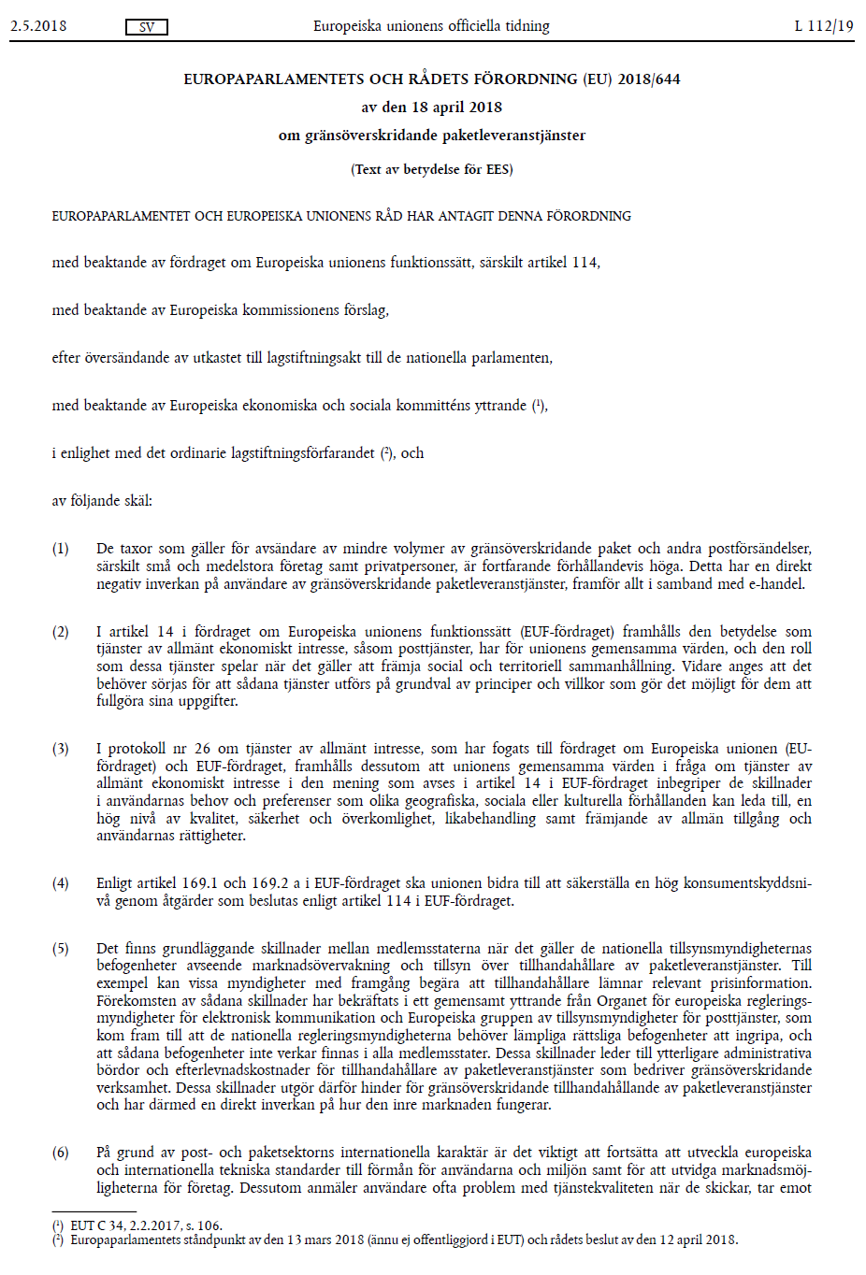
Europaparlamentets och rådets förordning (EU) 2018/644 av den 18 april 2018 om gränsöverskridande paketleveranstjänster

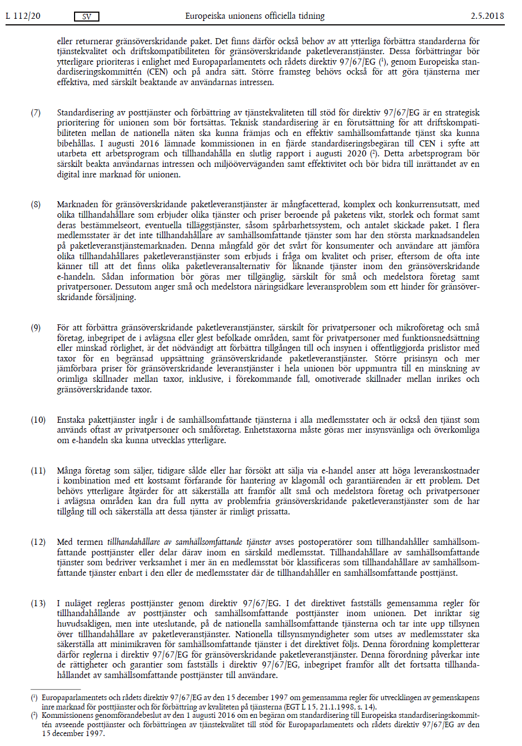
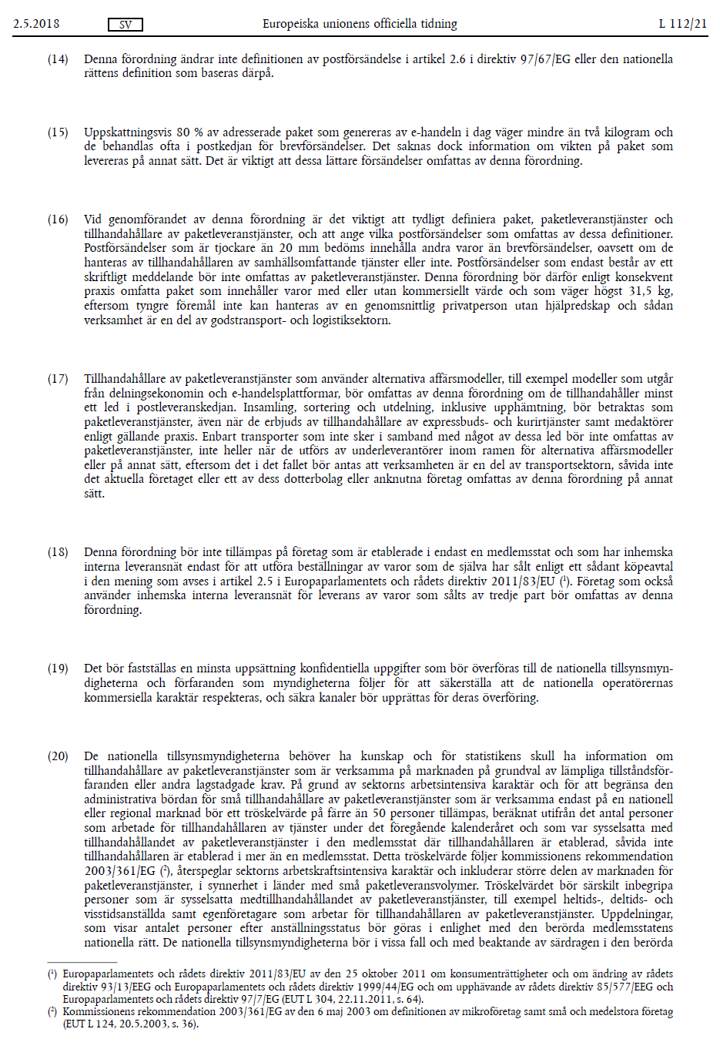
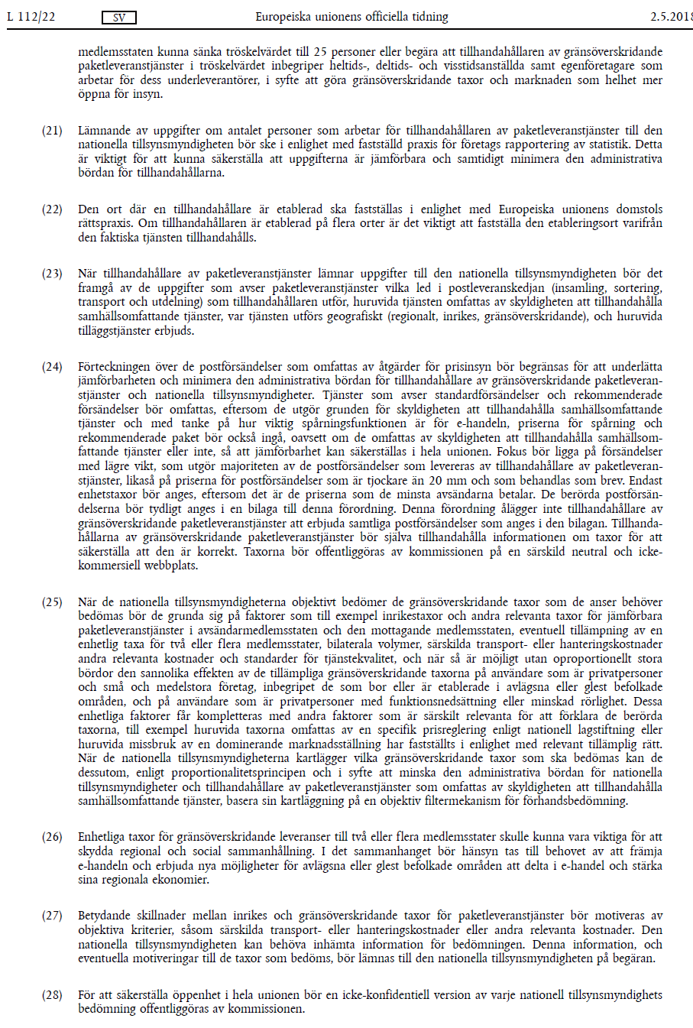
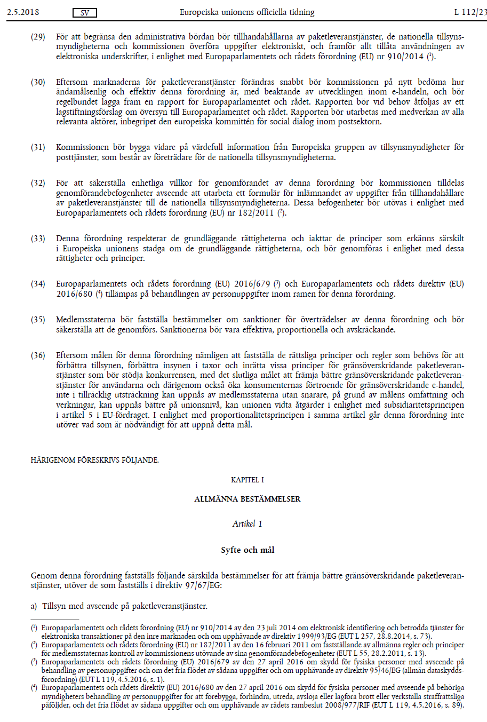
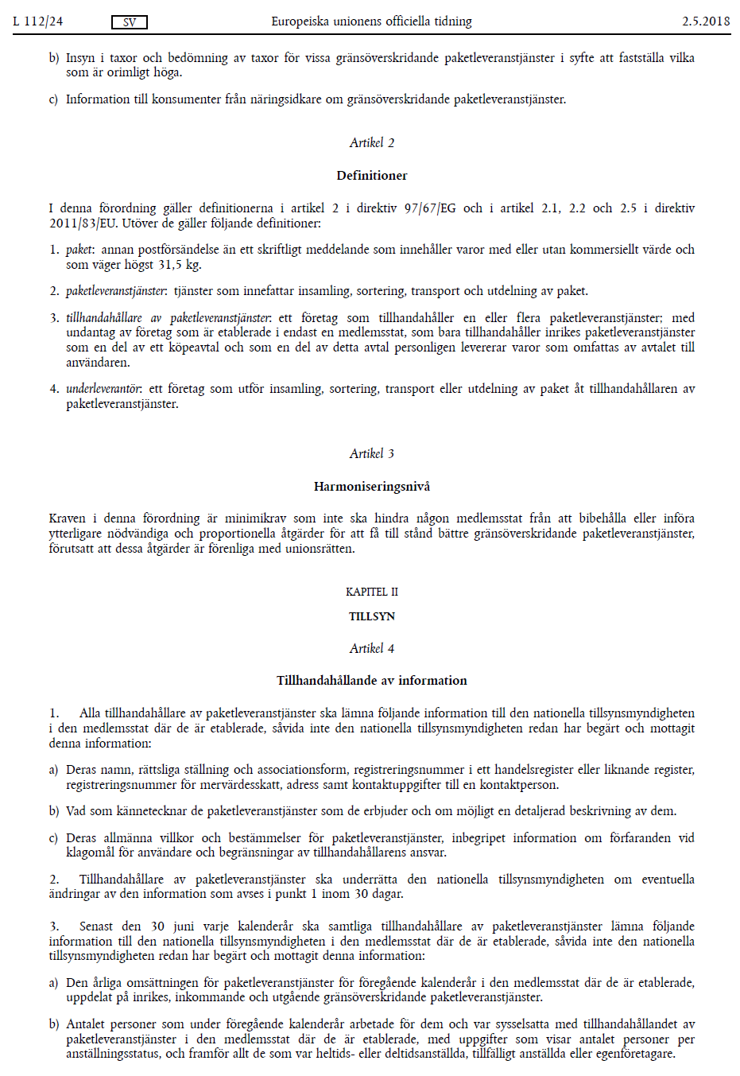
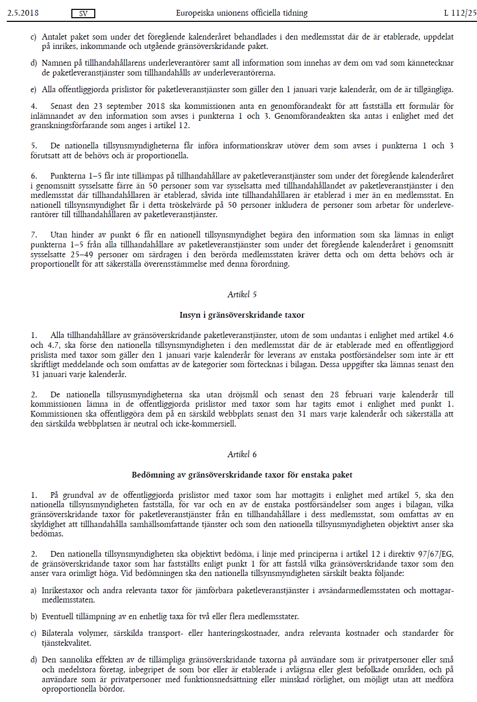
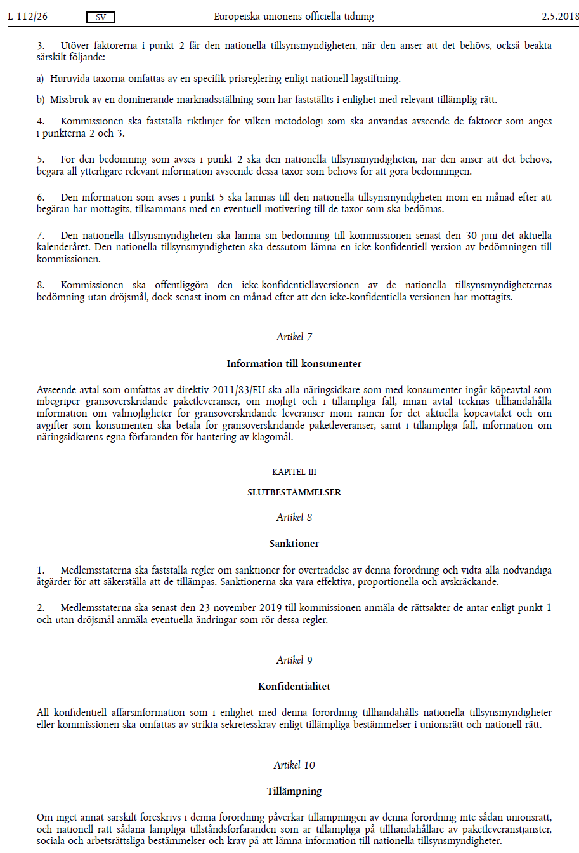
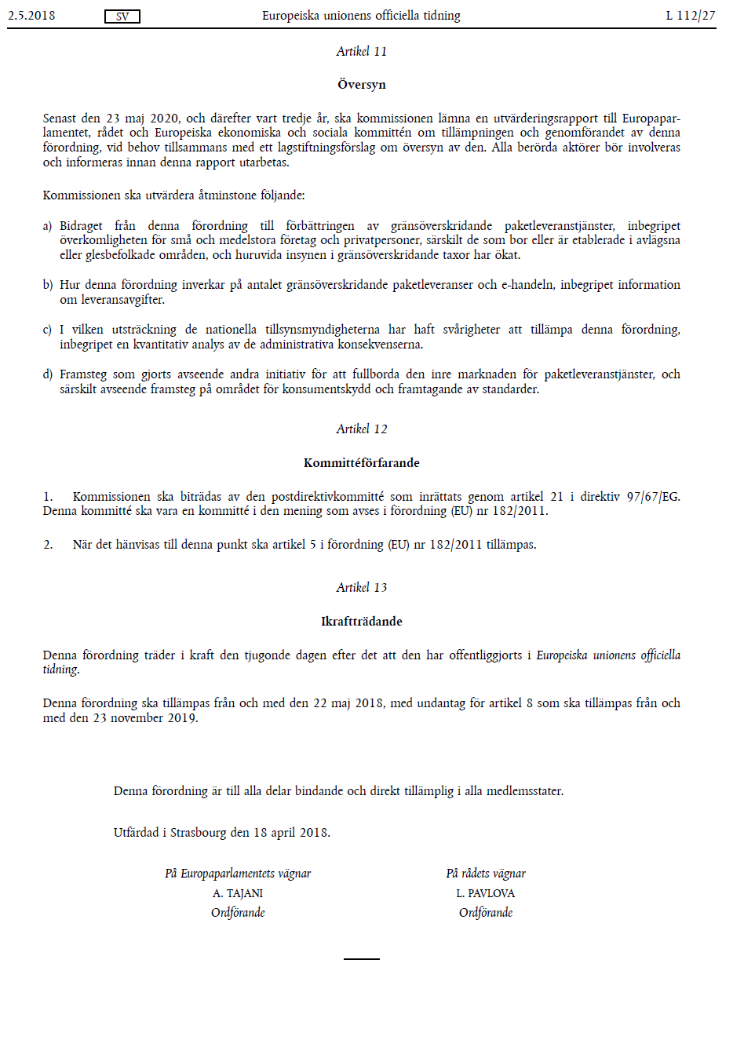
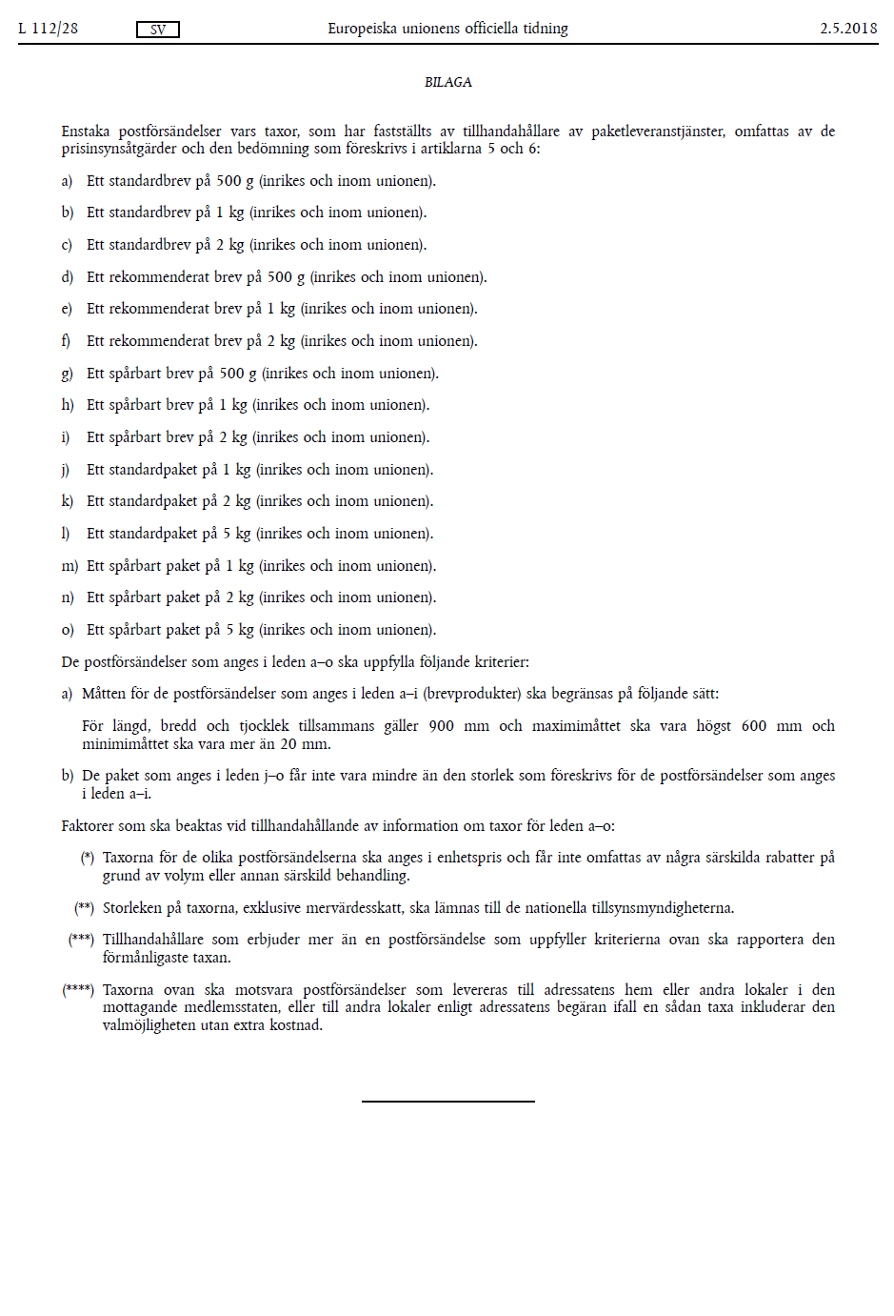
Promemorians lagförslag
Förslag till lag med kompletterande bestämmelser till EU:s förordning om gränsöverskridande paketleveranstjänster
Härigenom föreskrivs följande.
Inledande bestämmelser
1 § I denna lag finns bestämmelser som kompletterar Europaparlamentets och rådets förordning (EU) 2018/644 av den 18 april 2018 om gränsöverskridande paketleveranstjänster (EU-förordningen).
Termer och uttryck i lagen har samma betydelse som i EU-förordningen.
Informationskrav för tillhandahållare av paketleveranstjänster
2 § Regeringen eller den myndighet som regeringen bestämmer får meddela föreskrifter om informationskrav för tillhandahållare av paketleveranstjänster i enlighet med artikel 4.5 i EU-förordningen.
Anmälan
3 § En tillhandahållare av paketleveranstjänster ska anmäla sin verksamhet till den nationella tillsynsmyndigheten.
Nationell tillsynsmyndighet
4 § Den myndighet som regeringen bestämmer ska vara nationell tillsynsmyndighet enligt EU-förordningen.
Tillsyn och sanktioner
5 § Den nationella tillsynsmyndigheten ska utöva tillsyn över
1. att tillhandahållare av paketleveranstjänster fullgör sina skyldigheter enligt artiklarna 4 och 5 i EU-förordningen och rättsakter som har meddelats med stöd av de artiklarna, och
2. efterlevnaden av denna lag och föreskrifter som har meddelats med stöd av lagen.

6 § Den nationella tillsynsmyndigheten har rätt att på begäran få de upplysningar och handlingar som behövs för tillsynen.
Den nationella tillsynsmyndigheten har rätt att få verkställighet hos Kronofogdemyndigheten för tillsyn enligt första stycket.

7 § Den nationella tillsynsmyndigheten får meddela de förelägganden som behövs för efterlevnaden av
1. artiklarna 4 och 5 i EU-förordningen och rättsakter som har meddelats med stöd av de artiklarna, och
2. denna lag och föreskrifter som har meddelats med stöd av lagen.
Förelägganden får förenas med vite.
Den nationella tillsynsmyndigheten får bestämma att beslut enligt första stycket ska gälla omedelbart.

8 § Om en näringsidkare inte tillhandahåller information till konsumenter i enlighet med artikel 7 i EU-förordningen ska marknadsföringslagen (2008:486) tillämpas, med undantag av bestämmelserna i 29–36 §§ om marknadsstörningsavgift. Sådan information ska anses vara väsentlig enligt 10 § tredje stycket den lagen.
Avgifter
9 § Regeringen eller den myndighet som regeringen bestämmer får meddela föreskrifter om att den som omfattas av skyldigheterna enligt artiklarna 4 och 5 i EU-förordningen ska betala avgift för den nationella tillsynsmyndighetens verksamhet enligt denna lag.
Överklagande
10 § Den nationella tillsynsmyndighetens beslut enligt denna lag får överklagas till allmän förvaltningsdomstol.
Prövningstillstånd krävs vid överklagande till kammarrätten.

Denna lag träder i kraft den 15 maj 2019.
Förteckning över remissinstanserna
Efter remiss har yttranden kommit in från Domstolsverket, Förvaltningsrätten i Stockholm, Kammarrätten i Stockholm, Kommerskollegium, Konkurrensverket, Konsumentverket, Kronofogdemyndigheten, Postnord Group AB, Post- och telestyrelsen, Regelrådet, Schenker AB, Svensk Handel, Tillväxtverket och Trafikanalys,
Följande remissinstanser har inte svarat eller angett att de avstår från att lämna synpunkter: 21 Grams, Bring AS, Bussgods Sverigefrakt AB, Citymail AB, DHL Freight (Sweden) AB, Fedex Express, Fria Postoperatörers Förbund, Föreningen Svenskt Näringsliv, Företagarna, Grafiska Företagen, Jetpak Top Holding AB (publ), Mailworld AB, MDT Morgontidig distribution, NTM Distribution AB, SDR Svensk Direktreklam AB, Svensk Adressändring AB, Svensk Digital Handel, Sveriges Konsumenter, Sveriges Paketombud, Tidningsutgivarna, Tillväxtverket, TNT Holdings B.V., Transportföretagen, United Parcel Service Inc., Västsvensk Tidningsdistribution KB.
Lagrådsremissens lagförslag
Förslag till lag med kompletterande
bestämmelser till EU:s förordning om
gränsöverskridande paketleveranstjänster
Härigenom föreskrivs följande.
Inledande bestämmelser
1 § I denna lag finns bestämmelser som kompletterar Europaparlamentets och rådets förordning (EU) 2018/644 av den 18 april 2018 om gränsöverskridande paketleveranstjänster (EU-förordningen).
Termer och uttryck i lagen har samma betydelse som i EU-förordningen.
Informationskrav för tillhandahållare av paketleveranstjänster
2 § Regeringen eller den myndighet som regeringen bestämmer får meddela föreskrifter om informationskrav för tillhandahållare av paketleveranstjänster i enlighet med artikel 4.5 i EU-förordningen.
Anmälan
3 § En tillhandahållare av paketleveranstjänster som är etablerad i Sverige ska anmäla sin verksamhet till den nationella tillsynsmyndigheten.
Nationell tillsynsmyndighet
4 § Den myndighet som regeringen bestämmer ska vara nationell tillsynsmyndighet enligt EU-förordningen.
Tillsyn och sanktioner
5 § Den nationella tillsynsmyndigheten ska utöva tillsyn över
1. att tillhandahållare av paketleveranstjänster fullgör sina skyldigheter enligt artiklarna 4 och 5 i EU-förordningen och rättsakter som har meddelats med stöd av de artiklarna, och
2. att denna lag och föreskrifter som har meddelats med stöd av lagen följs.

6 § Den nationella tillsynsmyndigheten har rätt att på begäran få de upplysningar och handlingar som behövs för tillsynen.
Den nationella tillsynsmyndighetens beslut enligt första stycket får verkställas av Kronofogdemyndigheten. Då gäller bestämmelserna i utsökningsbalken om verkställighet av förpliktelser som inte avser betalningsskyldighet, avhysning eller avlägsnande.

7 § Den nationella tillsynsmyndigheten får meddela de förelägganden som behövs för att en tillhandahållare av paketleveranstjänster ska följa
1. artiklarna 4 och 5 i EU-förordningen och rättsakter som har meddelats med stöd av de artiklarna, och
2. denna lag och föreskrifter som har meddelats med stöd av lagen.
Ett beslut om föreläggande får förenas med vite.
Den nationella tillsynsmyndigheten får bestämma att ett beslut om föreläggande ska gälla omedelbart.

8 § Om en näringsidkare inte tillhandahåller information till konsumenter i enlighet med artikel 7 i EU-förordningen, ska marknadsföringslagen (2008:486) tillämpas, med undantag av bestämmelserna i 29–36 §§ om marknadsstörningsavgift. Sådan information ska anses vara väsentlig enligt 10 § tredje stycket marknadsföringslagen.
Avgifter
9 § Regeringen eller den myndighet som regeringen bestämmer får meddela föreskrifter om att den som omfattas av skyldigheterna enligt artiklarna 4 och 5 i EU-förordningen ska betala avgift för den nationella tillsynsmyndighetens verksamhet enligt denna lag.
Överklagande
10 § Den nationella tillsynsmyndighetens beslut enligt denna lag får överklagas till allmän förvaltningsdomstol.
Prövningstillstånd krävs vid överklagande till kammarrätten.

Denna lag träder i kraft den 15 maj 2019.

Förslag till lag om ändring i marknadsföringslagen (2008:486)
Härigenom föreskrivs att 1 § marknadsföringslagen (2008:486) ska ha följande lydelse.

Lydelse enligt SFS 2018:1263 | Föreslagen lydelse

1 §
Denna lag har till syfte att främja konsumenternas och näringslivets intressen i samband med marknadsföring av produkter och att motverka marknadsföring som är otillbörlig mot konsumenter och näringsidkare.
Bestämmelser om marknadsföring finns bl.a. i
– socialförsäkringsbalken,
– tobakslagen (1993:581),
– sjölagen (1994:1009),
– lagen (1995:1571) om insättningsgaranti,
– lagen (1996:1006) om valutaväxling och annan finansiell verksamhet,
– lagen (1996:1118) om marknadsföring av kristallglas,
– lagen (1999:158) om investerarskydd,
– lagen (2002:562) om elektronisk handel och andra informationssamhällets tjänster,
– lagen (2004:46) om värdepappersfonder,
– lagen (2004:299) om inlåningsverksamhet,
– prisinformationslagen (2004:347),
– lagen (2005:59) om distansavtal och avtal utanför affärslokaler,
– försäkringsavtalslagen (2005:104),
– lagen (2006:484) om franchisegivares informationsskyldighet,
– lagen (2007:528) om värdepappersmarknaden,
– lagen (2010:510) om lufttransporter,
– radio- och tv-lagen (2010:696),
– lagen (2010:751) om betaltjänster,
– alkohollagen (2010:1622),
– konsumentkreditlagen (2010:1846),
– lagen (2011:914) om konsumentskydd vid avtal om tidsdelat boende eller långfristig semesterprodukt,
– lagen (2013:561) om förvaltare av alternativa investeringsfonder,
– lagen (2013:1054) om marknadsföring av modersmjölksersättning och tillskottsnäring,
– lagen (2014:1344) med kompletterande bestämmelser till EU:s tåg-, fartygs- och busspassagerarförordningar,
– lagen (2015:671) om alternativ tvistlösning i konsumentförhållanden,
– lagen (2015:953) om kollektivtrafikresenärers rättigheter,
– lagen (2016:415) om förmedlingsavgifter för kortbaserade betalningstransaktioner,
– lagen (2016:915) om krav på installationer för alternativa drivmedel,
– lagen (2017:425) om elektroniska cigaretter och påfyllningsbehållare,
– paketreselagen (2018:1217),
– lagen (2018:1219) om försäkringsdistribution, och  – spellagen (2018:1138). | – lagen (2018:1219) om försäkringsdistribution,  – spellagen (2018:1138), och  – lagen (2019:000) med kompletterande bestämmelser till EU:s förordning om paketleveranstjänster.

Denna lag träder i kraft den 15 maj 2019.
Lagrådets yttrande
Utdrag ur protokoll vid sammanträde 2018-12-19

Närvarande: F.d. justitieråden Gustaf Sandström och Severin Blomstrand samt justitierådet Erik Nymansson

Kompletterande bestämmelser till EU:s förordning om
gränsöverskridande paketleveranstjänster

Enligt en lagrådsremiss den 6 december 2018 har regeringen (Näringsdepartementet) beslutat inhämta Lagrådets yttrande över förslag till
- lag med kompletterande bestämmelser till EU:s förordning om gräns-överskridande paketleveranstjänster,
- lag om ändring i marknadsföringslagen (2008:486).

Förslagen har inför Lagrådet föredragits av rättssakkunniga Sandra
Zetterdahl.

Förslagen föranleder följande yttrande av Lagrådet:

2–5 §§

Flertalet paragrafer i den föreslagna lagen berör den nationella tillsynsmyndigheten. Det är därför lämpligt att presentera myndigheten redan i en ny 2 § och inte – som föreslagits – först i 4 §.

Föreslagna 2 § (med Lagrådets förslag 3 §) knyter an till artikel 4.5 i EU-förordningen. Enligt den artikeln får de nationella tillsynsmyndigheterna införa informationskrav utöver dem som avses i artikel 4.1 och 4.3 förutsatt att de behövs och är proportionella.

I ett svenskt perspektiv kan artikel 4.5 i EU-förordningen inte ges annan innebörd än att regleringen – i sin helhet – ska ge utrymme för informa-tionskrav som går utöver dem som anges i artikel 4.1 och 4.3 i förordningen.

Remissförslaget innebär att regeringen eller den myndighet som regeringen bestämmer bemyndigas att meddela föreskrifter i enlighet med artikel 4.5 i EU-förordningen. Lagtexten bör formuleras så att det tydligare framgår att den möjlighet som ges i artikel 4.5 utnyttjas. Det är däremot inte nödvändigt att – som görs i artikel 4.5 i EU-förordningen – särskilt framhålla att tillkommande krav ska behövas och vara proportionella.

Föreslagna 3 § (med Lagrådets förslag 4 §) handlar om skyldigheten för en tillhandahållare av postleveranstjänster som är etablerad i Sverige att anmäla sin verksamhet till den nationella tillsynsmyndigheten. Det är en skyldighet som inte följer av förordningen. Det är den nationella tillsynsmyndigheten som enligt 5 § 2 utövar tillsyn över att anmälningsskyldigheten iakttas. Att det här rör sig om en reglering utanför EU-förordningen kan markeras genom att 5 § 1 får avslutas med ordet ”dessutom”.

I föreslagna 4 § sägs att den myndighet som regeringen bestämmer ska vara nationell tillsynsmyndighet enligt EU-förordningen. Vid remissbehandlingen av den promemoria som föregick lagrådsremissen ansåg Konsumentverket att det fanns skäl att låta det av lagen framgå att tillsynen av den information som ges till konsumenter sker i särskild ordning. Lagrådet gör samma bedömning. Att tillsynsansvaret är delat kan klargöras genom att det i lagtexten anges att den nationella tillsynsmyndigheten inte agerar i frågor som avses i 8 §.

Det kan knappast leda till missförstånd om den nationella tillsynsmyndigheten betecknas på detta sätt första gången den nämns i lagen men fortsättningsvis som enbart tillsynsmyndigheten.

Med dessa utgångspunkter skulle 2–4 §§ kunna ges följande lydelse.

2 § Den myndighet som regeringen bestämmer ska vara nationell tillsynsmyndighet när det gäller andra frågor än som avses i 8 §.

3 § Regeringen eller den myndighet som regeringen bestämmer får meddela föreskrifter om annan skyldighet att lämna information än som anges i artikel 4.1 och 4.3 i EU-förordningen.

4 § En tillhandahållare av paketleveranstjänster som är etablerad i Sverige ska anmäla sin verksamhet till tillsynsmyndigheten.

6 §

Enligt paragrafens första stycke har den nationella tillsynsmyndigheten rätt att på begäran få de upplysningar och handlingar som behövs för tillsynen. I andra stycket finns bestämmelser om att tillsynsmyndighetens beslut enligt första stycket får verkställas av Kronofogdemyndigheten.

Regleringens utformning är problematisk i några hänseenden.

Till en början kan noteras att första stycket inte på något sätt begränsar kretsen av personer som är skyldiga att på begäran lämna upplysningar eller handlingar.

Vad som föreskrivs i andra stycket väcker frågan vilka beslut enligt första stycket som kan behöva verkställas av Kronofogdemyndigheten.

Under föredragningen har upplysts att bestämmelserna har utformats med 4 kap. 14 § postlagen som förebild. Det är då att märka att den regleringen avviker på bl.a. det sättet att den ger tillsynsmyndigheten rätt att få tillträde till områden, lokaler och andra utrymmen. Någon sådan befogenhet föreslås inte i den nu aktuella lagen.
Regleringens utformning bör övervägas ytterligare under den fortsatta beredningen.

7 §

I paragrafen finns bestämmelser om att tillsynsmyndigheten får meddela förelägganden och att sådana beslut får förenas med vite. Under föredragningen har bekräftats att såväl förelägganden under förfarandet som materiella förelägganden omfattas. Lagrådet har i ett yttrande denna dag angående EU:s hamntjänstförordning lämnat synpunkter på en liknande reglering och hänvisar till vad som har anförts där.

Enligt tredje stycket får tillsynsmyndigheten bestämma att ett beslut om föreläggande ska gälla omedelbart.

I 35 § förvaltningslagen finns allmänna bestämmelser om när beslut får verkställas. Enligt huvudregeln i första stycket gäller beträffande beslut som får överklagas inom en viss tid att de får verkställas när överklagandetiden har gått ut, om beslutet inte har överklagats. Enligt tredje stycket får en myndighet verkställa ett beslut omedelbart om ett väsentligt allmänt eller enskilt intresse kräver det. Myndigheten ska dock först noga överväga om det finns skäl att avvakta med att verkställa beslutet på grund av att beslutet medför mycket ingripande verkningar för någon enskild, att verkställigheten inte kan återgå om ett överklagande av beslutet leder till att det upphävs, eller någon annan omständighet.

I förarbetena anges att det är av vikt att det generella utrymme som myndigheterna ges att avvika från huvudregeln med nödvändighet måste utformas snävt. I annat fall skulle det rättssäkerhetsskydd som huvudregeln avser att erbjuda bli alltför urvattnat. Om det finns skäl att gå längre och meddela föreskrifter om ytterligare undantag, bör det enligt regeringens mening göras i speciallagstiftningen. (Prop. 2016/17:180 s. 214.) Vidare föreskrivs i 4 § förvaltningslagen att om en annan lag eller en förordning innehåller någon bestämmelse som avviker från förvaltningslagen tillämpas den bestämmelsen.

En fråga som inställer sig är hur tredje stycket ska tolkas i ljuset av regleringen i 35 § förvaltningslagen. I författningskommentaren till 4 § förvaltningslagen anges att frågan om en bestämmelse i en specialförfattning innebär en avvikelse från den lagen får avgöras med tillämpning av sedvanliga tolkningsmetoder. Av särskild betydelse torde då ofta vara vilket syfte specialregleringen har och hur fullständigt den reglerar förfarandet. (A. prop. s. 288.)

Den föreslagna bestämmelsen är allmänt hållen. Ordalydelsen kan ge intryck av att tillsynsmyndigheten har mycket stora möjligheter att bestämma att ett beslut om föreläggande ska gälla omedelbart och att myndigheten därvid inte begränsas av regleringen i 35 § förvaltningslagen. I författningskommentaren anges dock att bestämmelsen är avsedd för situationer när det krävs skyndsamma åtgärder för att de rapporteringstider som anges i EU-förordningen ska kunna hållas. Det får då förutsättas att avsikten också är att 35 § förvaltningslagen ska gälla för övriga fall.

Lagrådet föreslår att 7 § tredje stycket ges följande lydelse.

Tillsynsmyndigheten får bestämma att ett beslut om föreläggande ska gälla omedelbart även i andra fall än som anges i 35 § förvaltningslagen, om det krävs för att de rapporteringstider som anges i EU-förordningen ska kunna hållas.

Förslaget till lag om ändring i marknadsföringslagen

1 §

I den nya strecksatsen ska ordet ”gränsöverskridande” läggas till före ”paketleveranstjänster”. Vidare kan noteras att det finns anledning att ändra ordningsföljden mellan de nya lagar som publicerats under 2018.
Näringsdepartementet
Utdrag ur protokoll vid regeringssammanträde den 10 januari 2019

Närvarande:
statsminister Löfven, ordförande, och statsråden Lövin, Wallström, Baylan, Hallengren, Hultqvist, Andersson, Hellmark Knutsson, Bolund, Damberg, Bah Kuhnke, Strandhäll, Fridolin, Eriksson, Linde, Skog, Ekström, Fritzon, Eneroth

Föredragande: statsrådet Eriksson

Regeringen beslutar proposition 2018/19:36 Kompletterande bestämmelser till EU:s förordning om gränsöverskridande paketleveranstjänster

